
CENTRO UNIVERSITÁRIO DOM HELDER

Daniel Nunes da Silva
Felipe Gurgel Araújo

SISTEMA DE PREVISÃO DE VENDAS:
uma solução inteligente para a gestão de demanda da Floricultura Verde Perto

Belo Horizonte
2026

Daniel Nunes da Silva
Felipe Gurgel Araújo

SISTEMA DE PREVISÃO DE VENDAS:
uma solução inteligente para a gestão de demanda da Floricultura Verde Perto

Relatório técnico apresentado ao Curso de Ciência da Computação do Centro Universitário Dom Helder, como requisito parcial para obtenção do título de Bacharel em Ciência da Computação.

Orientador de conteúdo: Prof. Dr. Marcos Wander Rodrigues
Orientador de metodologia: Prof. Me. Ricardo Luiz de Freitas

Belo Horizonte
2026

RESUMO
Este trabalho apresenta o desenvolvimento e a avaliação de um sistema de previsão de vendas para a Floricultura Verde Perto, construído a partir do histórico de vendas de janeiro de 2024 a fevereiro de 2026 das duas unidades da empresa, Jardim Canadá e Itabirito. O setor de floricultura apresenta desafios decorrentes da perecibilidade dos produtos, do padrão semanal de vendas e da oscilação da demanda em datas comemorativas, e a empresa planejava as compras sem estimativas quantitativas. A solução contempla a preparação dos dados, a separação das encomendas grandes, o treinamento de modelos regressores para cada uma das quatro categorias de produto e para cada produto de grama, com variáveis exógenas de calendário, e um painel (dashboard) que apresenta a previsão diária dos 14 dias seguintes, o histórico das previsões e relatórios exportáveis. A configuração do modelo resultou de uma sequência de experimentos avaliados por validação walk-forward: as variáveis de calendário reduziram em 9% o erro anual e praticamente eliminaram o erro nos feriados, a separação das encomendas reduziu o MASE de Itabirito de 1,434 para 0,796. Na solução definitiva, validada nas oito semanas mais recentes do histórico, o MASE ficou abaixo de 1 em 14 das 17 séries com previsão e a cobertura do intervalo inferior e superior ficou entre 94% e 100%. As categorias superaram a previsão ingênua em 6 de 8 combinações.

Palavras-chave: Previsão de demanda. Séries temporais. Modelos regressores. Floricultura.

ABSTRACT
This paper presents the development and evaluation of a sales forecasting system for Floricultura Verde Perto, built from the sales history from January 2024 to February 2026 across the company's two units, Jardim Canadá and Itabirito. The floriculture sector presents challenges resulting from product perishability, a weekly sales pattern, and demand fluctuations on commemorative dates, while the company planned purchases without quantitative estimates. The solution includes data preparation, the separation of large orders, the training of regressor models for each of the four product categories and for each grass product using exogenous calendar variables, and a dashboard displaying the daily forecast for the following 14 days, forecast history, and exportable reports. The model configuration resulted from a sequence of experiments evaluated by walk-forward validation: calendar variables reduced the annual error by 9% and virtually eliminated error on holidays, while order separation reduced Itabirito's MASE from 1.434 to 0.796. In the final solution, validated over the eight most recent weeks of historical data, the MASE remained below 1 in 14 of the 17 forecasted series, and upper and lower interval coverage ranged between 94% and 100%. The categories outperformed the naive forecast in 6 out of 8 combinations.

Keywords: Demand forecasting. Time series. Regressor models. Floriculture.

LISTA DE FIGURAS
Figura 1 – Etapas da metodologia 21
Figura 2 – Diagrama de casos de uso 35
Figura 3 – Diagrama de atividades do fluxo de previsão 36
Figura 4 – Diagrama de classes 37
Figura 5 – Modelo de dados (entidade-relacionamento) 38
Figura 6 – Arquitetura lógica do sistema 39
Figura 7 – Tela inicial com a análise das vendas 40
Figura 8 – Tela de envio de planilha 41
Figura 9 – Conferência da planilha antes da gravação 41
Figura 10 – Tela de conferência das vendas importadas 42
Figura 11 – Previsão diária dos 14 dias seguintes com a faixa provável 42
Figura 12 – Histórico da previsão: vendido e previsto 43
Figura 13 – Tela de relatórios 44

LISTA DE QUADROS
Quadro 1 – Iterações do projeto segundo as fases do CRISP-DM 22
Quadro 2 – Experimentos realizados 28
Quadro 3 – Requisitos funcionais do sistema de previsão de vendas 32
Quadro 4 – Requisitos não funcionais do sistema 33
Quadro 5 – Atores do sistema 34

LISTA DE TABELAS
Tabela 1 – Efeito das variáveis exógenas na série total da rede (E1 e E2) 46
Tabela 2 – MASE da separação das encomendas pelo limiar por linha (E3) 47
Tabela 3 – Modelo por unidade: calendário, diferenciação e Holt-Winters (E4) 48
Tabela 4 – Sensibilidade do critério de encomenda grande (E5) 49
Tabela 5 – Transformação logarítmica e janela de treinamento em Itabirito (E6) 50
Tabela 6 – Configurações do modelo por produto em Itabirito (E7) 51
Tabela 7 – Previsão direta da categoria e desagregação da previsão da loja (E8) 52
Tabela 8 – Desempenho da solução definitiva por série (E10) 53

LISTA DE ABREVIATURAS E SIGLAS
ADF Augmented Dickey-Fuller (teste de Dickey-Fuller aumentado)
ADI Average Demand Interval (intervalo médio entre demandas)
AIC Akaike Information Criterion (Critério de Informação de Akaike)
API Application Programming Interface (interface de programação de aplicações)
AR Autorregressivo
ARIMA AutoRegressive Integrated Moving Average (modelo autorregressivo integrado de médias móveis)
CRISP-DM Cross-Industry Standard Process for Data Mining (processo padrão para mineração de dados)
CV² Quadrado do coeficiente de variação
JWT JSON Web Token
KPSS Teste de Kwiatkowski-Phillips-Schmidt-Shin
LGPD Lei Geral de Proteção de Dados Pessoais
MA Médias móveis (Moving Average)
MAE Mean Absolute Error (erro absoluto médio)
MAPE Mean Absolute Percentage Error (erro percentual absoluto médio)
MASE Mean Absolute Scaled Error (erro absoluto médio escalonado)
MDI Mean Decrease in Impurity (redução média da impureza)
REST Representational State Transfer (transferência representacional de estado)
RF Requisito funcional
RMSE Root Mean Squared Error (raiz do erro quadrático médio)
RN Regra de negócio
RNF Requisito não funcional
SARIMAX Seasonal AutoRegressive Integrated Moving Average with eXogenous inputs (modelo autorregressivo integrado de médias móveis sazonal com variáveis exógenas)
SBA Syntetos-Boylan Approximation (aproximação de Syntetos-Boylan)
TSB Teunter-Syntetos-Babai (método de Teunter, Syntetos e Babai)
UML Unified Modeling Language (linguagem de modelagem unificada)

SUMÁRIO
1 INTRODUÇÃO 10
1.1 Problematização 11
1.2 Estrutura do trabalho 11
2.2 Objetivos específicos 12
2 JUSTIFICATIVA 14
3 REFERENCIAL TEÓRICO 16
3.1 Previsão de demanda e modelos estatísticos de séries temporais 16
3.2 Seleção de variáveis exógenas 17
3.3 Demanda intermitente 17
3.4 Previsão hierárquica e desagregação 18
3.5 Tratamento de observações atípicas 18
3.6 Métricas de avaliação de previsões 19
4 METODOLOGIA 20
4.1 Desenvolvimento de software 20
4.2 Levantamento e análise de requisitos 21
4.3 Decisão sobre tecnologias e processos utilizados 21
4.4 Preparação dos dados 22
4.5 Modelo preditivo 23
4.6 Delineamento experimental 27
4.7 Testes e validação 29
5 REQUISITOS DO SISTEMA 31
5.1 Requisitos funcionais 31
5.2 Requisitos não funcionais 32
5.3 Regras de negócio 32
5.4 Atores do sistema 33
5.5 Modelagem do sistema 33
7 INTERFACE DO SISTEMA 39
8 RESULTADOS E DISCUSSÕES 44
8.1 Caracterização da demanda 44
8.2 Resultados dos experimentos 44
8.3 Desempenho da solução definitiva 52
8.4 Discussão e limitações 54
9 CONCLUSÃO E TRABALHOS FUTUROS 56
REFERÊNCIAS 58

1 INTRODUÇÃO
A previsão de demanda pode apoiar o planejamento de compras e a gestão de estoques ao fornecer estimativas das vendas futuras. Essa informação é relevante para empresas que comercializam produtos perecíveis, nas quais decisões de reposição precisam considerar tanto a quantidade esperada de vendas quanto o tempo disponível para comercialização. Quando as estimativas não refletem o comportamento da demanda, a empresa fica mais exposta a situações de estoque insuficiente ou de aquisição de quantidades superiores às necessárias. Métodos de previsão permitem estimar valores futuros e fornecer informações para apoiar decisões de planejamento, incluindo aquelas relacionadas à gestão de estoques (HYNDMAN; ATHANASOPOULOS, 2021).
Na Floricultura Verde Perto, o planejamento das compras enfrenta o desafio de acompanhar as variações da demanda ao longo do tempo. A procura por flores e outros produtos comercializados pela empresa pode variar conforme a época do ano e datas comemorativas, como Dia das Mães, Dia dos Namorados e Dia Internacional da Mulher, além de apresentar diferenças entre os produtos e as unidades operacionais. Essas variações dificultam a definição das quantidades a serem adquiridas, uma vez que o comportamento das vendas em períodos anteriores nem sempre se repete de maneira uniforme ao longo do ano. Nesse cenário, antecipar a demanda constitui um desafio para o planejamento da empresa, que precisa considerar tanto as oscilações sazonais quanto as particularidades da comercialização de cada produto.
Diante desse cenário, este trabalho tem como objetivo desenvolver e avaliar um sistema de previsão de vendas para a Floricultura Verde Perto, que utiliza o histórico de vendas e variáveis de calendário para estimar a demanda diária de cada categoria de produto e de cada produto de grama em cada unidade operacional. A solução contempla o tratamento e a padronização dos dados, a separação das encomendas grandes, cuja natureza difere da demanda regular do dia a dia, a construção e a avaliação dos modelos preditivos e um painel que apresenta a previsão, o histórico das previsões comparado às vendas realizadas, análises das vendas e relatórios exportáveis. O sistema informa quanto se espera vender, e a decisão de compra permanece com a empresa.
A avaliação foi realizada com os dados de vendas de janeiro de 2024 a fevereiro de 2026, após procedimentos de tratamento, organização e análise exploratória. O desempenho foi examinado por treino e validação walk-forward, que reproduz o uso real do sistema ao prever, a partir de cada data, apenas com os dados disponíveis até ela, e comparado com uma previsão ingênua que repete as vendas da semana anterior.

1.1 Problematização
Na Floricultura Verde Perto, o planejamento de compras depende do conhecimento prático da equipe e de relatórios extraídos manualmente do sistema financeiro em planilhas, que precisam ser organizadas e padronizadas a cada consulta. Com isso, o histórico de vendas, embora disponível, não é utilizado de forma sistemática para estimar a demanda futura, e as decisões de reposição de produtos perecíveis são tomadas sem estimativas quantitativas.
Essa limitação se torna evidente quando se observa o comportamento das vendas registrado no histórico da empresa. O catálogo reúne mais de 5.100 produtos, mas o volume vendido se concentra em poucos deles. A Grama, com 19 produtos, responde por quase metade das unidades vendidas, e suas principais variedades vendem praticamente todos os dias. Já o produto típico do catálogo registrou venda em apenas 9 dos 789 dias analisados. Os produtos diferem, portanto, tanto na regularidade das vendas quanto no peso que têm nas compras, o que torna difícil acompanhar a demanda apenas pela experiência. Nas datas comemorativas, o efeito também difere entre as categorias de produtos. Na semana do Dia da Mulher, do Dia das Mães e do Dia dos Namorados, Flores de corte vende de 1,6 a 5,8 vezes o que vende numa semana comum. Já as demais categorias, inclusive a Grama, vendem menos entre o Natal e o Ano Novo.
O problema, portanto, é a ausência de um sistema que transforme os dados históricos de vendas em previsões quantitativas, avaliadas quanto à sua acurácia e disponíveis com antecedência suficiente para orientar as compras. Assim, este trabalho buscou responder à seguinte questão: como utilizar os dados históricos de vendas de uma floricultura para gerar, de forma sistemática e antecipada, previsões de demanda diária que apoiem o planejamento de compras?

1.2 Objetivos do Trabalho
Desenvolver um sistema de previsão de vendas para o ramo de floricultura, baseado em dados históricos e em modelos estatísticos de séries temporais com regressores exógenos, que forneça a previsão diária da demanda de cada categoria de produto e de cada produto de grama das unidades da empresa, de modo a apoiar as decisões operacionais e estratégicas de reposição e compra.
Para alcançar o objetivo geral, foram definidos os seguintes objetivos específicos:
a) levantar e validar requisitos funcionais e não funcionais junto às partes interessadas (stakeholders), garantindo que o sistema atenda às necessidades reais de operação e gestão;
b) estruturar um pipeline automatizado que vai da entrada dos dados à geração dos resultados, incluindo deduplicação, normalização, classificação dos produtos em categorias e separação das encomendas grandes;
c) realizar análise exploratória dos dados históricos para identificar padrões de sazonalidade, tendências, comportamento por unidade operacional e perfil de demanda por produto;
d) desenvolver módulo de engenharia de atributos que produza variáveis exógenas diárias de calendário para cada unidade operacional, incluindo dia da semana, feriados, fechamentos e aberturas excepcionais da loja e proximidade de datas comemorativas;
e) avaliar as variáveis exógenas candidatas, de calendário e de clima, pela significância dos coeficientes, pela importância relativa calculada por um método de ensemble baseado em árvores de decisão e pelo ganho de acurácia na validação;
f) treinar modelos estatísticos de séries temporais com regressores exógenos, com seleção automática de parâmetros pelo Critério de Informação de Akaike (AIC), para a demanda diária, com retreinamento a cada nova carga de dados;
g) comparar experimentalmente configurações de modelagem, como a transformação logarítmica, a ordem de diferenciação, a janela de treinamento, o nível de agregação e o tratamento das encomendas grandes;
h) avaliar o desempenho dos modelos com as métricas de erro MASE, MAE e RMSE, com o erro relativo à previsão ingênua e com a cobertura e a largura do intervalo de 95%, em validação walk-forward;
i) implementar painel interativo com indicadores de desempenho do modelo, visualizações das vendas e da previsão, histórico das previsões, módulo de envio de planilhas e exportação de relatórios;
j) produzir documentação funcional e técnica para uso, manutenção e evolução da solução.

1.3 Estrutura do Trabalho
O trabalho está organizado em seções. Após esta introdução, que apresenta a contextualização, a problematização e os objetivos do estudo, a Seção 2 apresenta o Referencial Teórico. A Seção 3 descreve a Metodologia adotada, incluindo a especificação do modelo preditivo da solução final e o delineamento dos experimentos realizados. A Seção 4 consolida os Requisitos e a Modelagem do Sistema. A Seção 5 apresenta a Interface do Sistema. A Seção 6 apresenta e discute os Resultados dos experimentos e da solução definitiva. Por fim, a Seção 7 traz a Conclusão e as propostas de trabalhos futuros.

2 JUSTIFICATIVA
A ausência de controle de estoque, de planejamento e de previsão de vendas expõe a empresa a ineficiências operacionais, como compras acima ou abaixo da demanda de produtos perecíveis. Para enfrentá-las, foi desenvolvido um sistema integrado, acessível aos usuários da empresa conforme o perfil de acesso, capaz de receber os dados de vendas, retreinar os modelos preditivos a cada nova carga de dados e apresentar previsões acompanhadas de medidas de incerteza e de desempenho.
A principal contribuição acadêmica deste trabalho é a aplicação de modelos estatísticos de séries temporais com regressores exógenos à previsão de demanda no setor de floricultura. Os estudos que fundamentam essa abordagem concentram-se no varejo de alimentos perecíveis (ARUNRAJ; AHRENS; FERNANDES, 2016; HUBER; GOSSMANN; STUCKENSCHMIDT, 2017), enquanto a floricultura, que compartilha com esse varejo a alta perecibilidade e a forte influência de datas comemorativas, é um setor pouco explorado nesse tipo de aplicação. O trabalho avalia, com dados reais de uma floricultura, se essa categoria de modelos reproduz no setor os ganhos de acurácia observados no varejo alimentar.
A justificativa científica para a adoção de modelos estatísticos de séries temporais nesse contexto reside em sua adequação a séries sazonais influenciadas por variáveis exógenas, isto é, fatores externos que influenciam o comportamento da demanda. Arunraj, Ahrens e Fernandes (2016) demonstraram a eficácia dessa categoria de modelos no varejo de alimentos perecíveis, evidenciando ganhos de acurácia pela incorporação de variáveis exógenas de calendário e de promoção. Itens como flores e plantas compartilham com o varejo alimentar perecível os atributos de alta perecibilidade e forte sazonalidade, além do impacto elevado de eventos externos, o que reforça a pertinência deste trabalho.
A justificativa técnica complementar está nos resultados da competição M4 (MAKRIDAKIS; SPILIOTIS; ASSIMAKOPOULOS, 2020), que demonstrou que métodos estatísticos superam, em média, abordagens puramente baseadas em aprendizado de máquina, sobretudo em séries com histórico reduzido. Esse é o cenário do presente projeto, com 26 meses de histórico, insuficientes para estimar uma sazonalidade anual, o que legitima a escolha de um modelo estatístico de séries temporais como modelo central deste trabalho.
A solução também foi concebida em conformidade com a Lei Geral de Proteção de Dados Pessoais (LGPD) (BRASIL, 2018), uma vez que os relatórios de vendas da empresa contêm dados pessoais de clientes. Por isso, a base do sistema não armazena nome, documento ou código dos clientes, informações sem valor preditivo, e registra apenas se a venda foi feita a cliente cadastrado. O acesso ao sistema é controlado por perfil de usuário, com senhas protegidas por hash, cada importação de dados e cada treinamento dos modelos são registrados para fins de rastreabilidade, alinhando o objetivo do trabalho ao requisito de segurança RNF04 (Seção 6.2).
O sistema desenvolvido permite:
a) consulta da previsão diária dos 14 dias seguintes por categoria e por produto de grama de cada unidade, com intervalo de 95% e os indicadores de desempenho de cada modelo;
b) comparação, dia a dia, entre a quantidade prevista e a vendida, a partir do histórico das previsões;
c) análise das vendas por período, categoria, produto e unidade, com as encomendas grandes apresentadas à parte;
d) envio e conferência das planilhas de vendas e exportação de relatórios em formatos de uso gerencial.

3 REFERENCIAL TEÓRICO
Esta seção apresenta os conceitos e estudos que fundamentam as escolhas de modelagem, de tratamento dos dados e de avaliação adotadas no sistema. Os modelos são tratados aqui por sua categoria, os modelos específicos utilizados na implementação são indicados na Seção 5.5.

3.1 Previsão de demanda e modelos estatísticos de séries temporais
A previsão de demanda é tema consolidado na análise de séries temporais e de gestão de operações, que reúne modelos estatísticos e de aprendizado de máquina para capturar tendência, sazonalidade e efeitos exógenos (HYNDMAN; ATHANASOPOULOS, 2021). A escolha do modelo deve considerar a disponibilidade de dados, a interpretabilidade e o custo operacional.
Entre os modelos estatísticos de séries temporais, destacam-se os modelos autorregressivos integrados de médias móveis, derivados da metodologia de Box-Jenkins (BOX et al., 2015). Em sua forma sazonal e com regressores exógenos, os modelos capturam componentes autorregressivos (AR), de médias móveis (MA) e de diferenciação (I), em escalas regular e sazonal, e incorporam um vetor de regressores exógenos cujos coeficientes são estimados conjuntamente por máxima verossimilhança. A seleção dos parâmetros do modelo é realizada pela minimização do AIC, métrica estatística usada para seleção e comparação de modelos.
Duas decisões de especificação são particularmente relevantes para séries diárias de vendas. A primeira é a ordem de diferenciação: a série deve ser diferenciada quando apresenta raiz unitária, o que pode ser verificado por testes como o de Dickey-Fuller aumentado (Augmented Dickey-Fuller – ADF), ao passo que diferenciar uma série já estacionária tende a introduzir autocorrelação negativa na série diferenciada, sinal de sobrediferenciação (BOX et al., 2015; HYNDMAN; ATHANASOPOULOS, 2021). A segunda é a transformação da variável, como o logaritmo, usada para estabilizar a variância; quando a previsão é convertida de volta à escala original, o valor obtido corresponde à mediana da distribuição prevista, e não à sua média, o que introduz um viés que precisa ser avaliado ou corrigido (HYNDMAN; ATHANASOPOULOS, 2021).
A adequação dessa categoria de modelos ao varejo perecível foi investigada por Arunraj, Ahrens e Fernandes (2016), que demonstraram, em contexto de varejo de alimentos, a superioridade da variante com variáveis exógenas de calendário e de promoção em relação à variante sazonal sem regressores externos. O setor de floricultura compartilha com o varejo alimentar perecível os atributos de alta perecibilidade, sazonalidade marcada por datas comemorativas e dependência de fatores externos, o que torna a abordagem diretamente aplicável.
Para séries com histórico reduzido, Makridakis, Spiliotis e Assimakopoulos (2020) demonstraram, na competição M4, que métodos estatísticos superam, em média, abordagens puramente baseadas em aprendizado de máquina. Esse resultado fundamenta a escolha de um modelo estatístico de séries temporais como modelo central, em detrimento de alternativas como redes neurais e modelos baseados em árvores de decisão, que tendem ao sobreajuste (overfitting), fenômeno que ocorre quando um modelo se ajusta excessivamente aos dados de treinamento, quando o número de amostras é reduzido.

3.2 Seleção de variáveis exógenas
A avaliação da importância relativa das variáveis exógenas fundamenta-se na medida MDI, utilizada para mensurar a importância das variáveis em modelos de aprendizado de máquina e calculada por métodos de ensemble baseados em árvores de decisão (BREIMAN, 2001). Essa abordagem permite ordenar as variáveis candidatas segundo sua contribuição para explicar a demanda, sem incorrer nos vieses da seleção stepwise convencional, método de seleção automática que adiciona ou remove atributos do modelo com base em critérios estatísticos.

3.3 Demanda intermitente
Para produtos com demanda intermitente, em que a maior parte dos dias não registra venda, Croston (1972) propôs estimar separadamente o tamanho das vendas e o intervalo entre elas. Syntetos e Boylan (2005) demonstraram que esse método superestima a demanda e propuseram uma correção, conhecida como SBA, e Teunter, Syntetos e Babai (2011) propuseram uma variante, conhecida como TSB, que atualiza a probabilidade de ocorrência de venda a cada período. Syntetos, Boylan e Croston (2005) estabeleceram um critério que classifica a demanda em suave, errática, intermitente ou lumpy, a partir do intervalo médio entre vendas (Average Demand Interval – ADI) e do quadrado do coeficiente de variação do tamanho das vendas (CV²), com pontos de corte em 1,32 e 0,49, nos padrões intermitente e lumpy, os métodos específicos para demanda intermitente produzem erros menores que os modelos convencionais de séries temporais. Esse critério permite delimitar as séries para as quais um modelo convencional é adequado.

3.4 Previsão hierárquica e desagregação
Quando as séries individuais são esparsas, a previsão hierárquica permite estimar a demanda em um nível agregado, no qual o sinal é mais regular, e distribuí-la aos níveis inferiores. Na abordagem top-down, a previsão do agregado é repartida pela proporção histórica de cada componente, o que exige um único modelo bem alimentado por dados, ao custo de não capturar a dinâmica própria de cada parte (FLIEDNER, 2001). Gross e Sohl (1990) mostraram que a proporção média histórica está entre os métodos de desagregação mais simples e precisos, e Zotteri e Kalchschmidt (2007) formalizaram a escolha do nível de agregação como um equilíbrio entre o erro de especificação, que cresce com a agregação, e o erro de amostragem, que cresce com a fragmentação dos dados. Huber, Gossmann e Stuckenschmidt (2017) aplicaram esse princípio à previsão de demanda de produtos perecíveis, prevendo em níveis agregados as séries de itens com venda esparsa.

3.5 Tratamento de observações atípicas
Observações atípicas distorcem a estimação dos parâmetros e alargam os intervalos de previsão de modelos autorregressivos integrados de médias móveis (AutoRegressive Integrated Moving Average – ARIMA) (CHEN; LIU, 1993). Quando os picos decorrem de pedidos de poucos clientes de grande porte, a literatura recomenda separar essa demanda da demanda regular e tratá-la com a informação antecipada dos próprios pedidos, em vez de extrapolar o histórico (BARTEZZAGHI; VERGANTI, 1995; KALCHSCHMIDT; VERGANTI; ZOTTERI, 2006). Para identificar esses pedidos, podem ser empregados identificadores robustos de valores atípicos, que comparam cada observação com a mediana e com uma medida robusta de dispersão, como os filtros de Hampel (PEARSON et al., 2016) e o escore z modificado (IGLEWICZ; HOAGLIN, 1993), ou limiares definidos sobre o tamanho do pedido.

3.6 Métricas de avaliação de previsões
Para a avaliação de previsões, Hyndman e Koehler (2006) propuseram o erro absoluto médio escalonado (Mean Absolute Scaled Error – MASE), que divide o erro absoluto médio do modelo pelo erro de uma previsão ingênua no conjunto de treinamento, de modo que valores inferiores a 1 indicam desempenho superior ao do método ingênuo. Diferentemente do erro percentual absoluto médio (Mean Absolute Percentage Error – MAPE), o MASE permanece definido em séries com valores nulos, como as vendas diárias em dias de loja fechada, e permite comparar séries de escalas distintas. Os mesmos autores discutem medidas relativas, que dividem o erro do modelo pelo de um método de referência no próprio período de teste, o que evita que um período de treinamento atípico torne a comparação otimista. Para previsões intervalares, avalia-se a cobertura empírica, isto é, a proporção de observações contidas no intervalo, que deve ser próxima do nível nominal, em conjunto com a largura do intervalo (HYNDMAN; ATHANASOPOULOS, 2021).

4 METODOLOGIA
A condução do projeto segue abordagem iterativa e incremental, com ciclos de levantamento, implementação, validação e refinamento. A Figura 1 apresenta as etapas da metodologia, detalhadas nas subseções a seguir.
Figura 1 – Etapas da metodologia
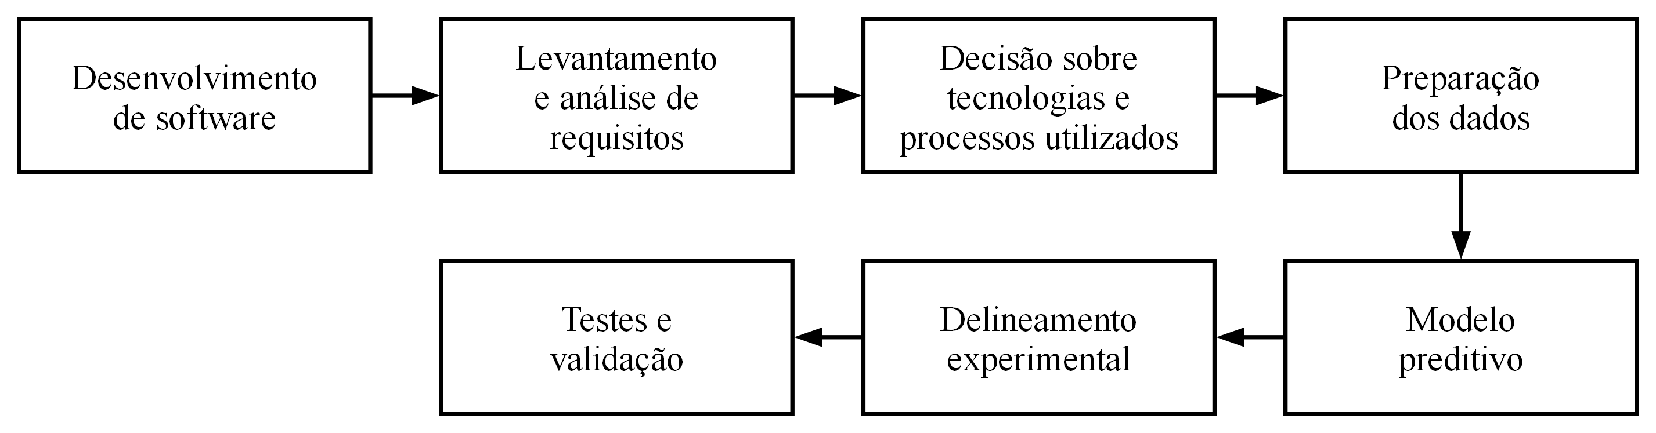
Fonte: Elaborado pelos autores (2026).

4.1 Desenvolvimento de software
Foi utilizada abordagem ágil, com entregas parciais orientadas a valor. Cada iteração contemplou definição de histórias de usuário, implementação, testes e validação com a entidade parceira. O processo de desenvolvimento segue o modelo Cross-Industry Standard Process for Data Mining (CRISP-DM), metodologia utilizada para organizar projetos de análise de dados (WIRTH; HIPP, 2000), adaptado ao contexto de séries temporais, com as seguintes fases: compreensão do negócio, compreensão dos dados, preparação dos dados, modelagem, avaliação e implantação.
O projeto foi organizado em oito iterações, distribuídas entre abril e novembro de 2026, cada uma associada a uma ou mais fases do CRISP-DM e encerrada com uma entrega verificável, conforme o Quadro 1. Como prevê o CRISP-DM, as fases não foram percorridas uma única vez: os resultados da avaliação podiam levar de volta à preparação dos dados, como ocorreu com o tratamento das encomendas grandes, definido a partir do erro observado na unidade de Itabirito (Seção 8). As decisões técnicas de cada iteração foram registradas em documentos de decisão arquitetural, preservando a rastreabilidade entre os achados da análise dos dados e as escolhas de modelagem.
Quadro 1 – Iterações do projeto segundo as fases do CRISP-DM
Iteração | Período | Fases do CRISP-DM | Entrega
1 | abr. 2026 | Compreensão do negócio | Backlog de requisitos consolidado e validado com a entidade parceira
2 | abr./ago. 2026 | Compreensão e preparação dos dados | Pipeline de ingestão e pré-processamento
3 | maio/jul. 2026 | Compreensão do negócio | Diagramas UML e modelo de dados
4 | ago./set. 2026 | Compreensão e preparação dos dados | Base de atributos e relatório de análise exploratória
5 | set./out. 2026 | Modelagem e avaliação | Experimentos comparativos e configuração final dos modelos
6 | set./out. 2026 | Implantação | Painel, serviço de previsão e histórico das previsões
7 | out. 2026 | Avaliação e implantação | Testes integrados e versão candidata à entrega
8 | nov. 2026 | Implantação | Documentação final e entrega do projeto
Fonte: Elaborado pelos autores (2026).

4.2 Levantamento e análise de requisitos
Os requisitos foram levantados por meio de cinco reuniões com a entidade parceira, realizadas entre março e outubro de 2026 com a participação da gestão e da equipe administrativa, complementadas pela análise dos relatórios financeiros disponíveis e pela inspeção das planilhas exportadas do sistema vigente. As reuniões permitiram identificar as necessidades de negócio, as restrições operacionais e os critérios de aceitação de cada funcionalidade e, nas três últimas, validar o protótipo das telas, os resultados preliminares do modelo e a versão em desenvolvimento do sistema. Os requisitos foram priorizados conforme seu impacto operacional e estratégico e organizados em requisitos funcionais, requisitos não funcionais, regras de negócio e atores, que foram então modelados em notação UML, conforme apresentado na Seção 6.

4.3 Decisão sobre tecnologias e processos utilizados
A solução foi estruturada com um conjunto de ferramentas, linguagens e bancos de dados (stack) voltado para ciência de dados e aplicações web, que inclui:
a) linguagem: Python, na versão 3.14 utilizada na imagem de publicação da API;
b) modelagem preditiva: biblioteca statsmodels (estimação do modelo SARIMAX – Seasonal AutoRegressive Integrated Moving Average with eXogenous inputs –, suavização exponencial de Holt-Winters e testes estatísticos) e scikit-learn (Random Forest, utilizada nos experimentos para a importância relativa das variáveis);
c) processamento de dados: bibliotecas pandas e numpy;
d) visualização: biblioteca matplotlib, utilizada na análise exploratória e no diagnóstico dos modelos;
e) backend: framework FastAPI, com autenticação por JSON Web Token (JWT), perfis de acesso e senhas protegidas por bcrypt, e banco de dados relacional acessado por meio do SQLAlchemy, em PostgreSQL, no serviço Neon, no ambiente de publicação, e em SQLite no desenvolvimento;
f) painel interativo: biblioteca React, com TypeScript e gráficos em Recharts, que consome a interface de programação de aplicações (Application Programming Interface – API) documentada na especificação OpenAPI;
g) relatórios: exportação em CSV, Excel e PDF, gerada no navegador a partir dos dados da API;
h) controle de versão: Git e GitHub;
i) ambiente de desenvolvimento: scripts Python para experimentação, nos quais cada versão dos modelos é treinada e avaliada antes de ser incorporada à aplicação, e módulos Python estruturados para produção, com testes automatizados em pytest.
O pipeline de dados está organizado em três camadas: (i) ingestão das planilhas XLSX de vendas, enviadas pela gestão em periodicidade semanal ou mensal e conferidas antes da gravação; (ii) processamento e geração das séries diárias e das variáveis exógenas; e (iii) treinamento, validação e previsão, executados por solicitação do administrador após a carga das planilhas.

4.4 Preparação dos dados
A preparação dos dados é realizada por um pipeline de sete etapas. A primeira extrai os registros do relatório de contas a receber, organizado em blocos por documento de venda, gerando uma linha por produto em cada documento, com deduplicação entre arquivos e controle de reprocessamento por hash de cada planilha. A segunda padroniza textos, datas e valores e descarta registros sem os campos essenciais. A terceira deriva a unidade operacional, a partir da empresa emissora, e a categoria de cada produto, por tabelas de correspondência por código e regras aplicadas à descrição. A quarta remove os lançamentos de serviços e taxas, como frete e prestação de serviço, que não representam demanda de produto, e a quinta separa as vendas por unidade. A sexta separa as encomendas grandes do fluxo diário de vendas, e a sétima constrói o calendário diário de cada unidade, com feriados nacionais obtidos da BrasilAPI, fechamentos observados no histórico e aberturas excepcionais. Aplicado às 26 planilhas mensais do período, o pipeline produziu 351.092 registros, sem duplicatas, dos quais 345.491 correspondem à demanda de produtos, distribuídos em 5.208 códigos de produto. O mesmo processamento é executado pelo sistema a cada planilha enviada, com deduplicação em relação às vendas já gravadas.
As três empresas do grupo foram consolidadas em duas unidades operacionais, Jardim Canadá, que reúne a floricultura e o garden center, e Itabirito, e os produtos foram organizados em quatro categorias: Grama, com 45,5% do volume vendido, Plantas diversas, que reúne as plantas em geral, exceto as flores de corte, com 41,9%, Produtos de jardim, que reúne substratos, adubos, vasos e demais insumos, com 10,6%, e Flores de corte, com 1,8%. A classificação é feita a partir da descrição dos produtos, uma vez que o sistema da empresa não informa o grupo de cada item, e foi mantida pela entidade parceira na reunião de outubro de 2026.
As encomendas grandes são separadas da série modelada. Uma venda, identificada pela unidade, pela data e pelo número do documento, é classificada como encomenda grande quando a soma das quantidades de todos os seus itens supera 2.000 unidades, todos os itens do documento passam, então, a compor um fluxo à parte, e o restante, denominado fluxo diário, é a série prevista pelos modelos. A decisão é tomada sobre o documento inteiro, e não sobre cada linha, porque uma encomenda chega como um documento com vários itens, como grama, substrato e mudas, que, isoladamente, podem parecer vendas comuns. O limiar é fixo em unidades, e não estimado dos dados, o que dispensa seu recálculo em cada rodada de validação e evita o uso de informação futura, seu valor foi escolhido por análise de sensibilidade (Seção 8.2), e a classe corresponde aos pedidos de empresas que, segundo a entidade parceira, são preparados com antecedência junto aos fornecedores. Por esse critério, 93 vendas de Itabirito e 131 de Jardim Canadá foram classificadas como encomendas grandes, correspondendo a 52,1% e 22,5% do volume de cada unidade. Essas vendas não são descartadas: são registradas e apresentadas separadamente no painel.

4.5 Modelo preditivo
Na implementação, o modelo estatístico de séries temporais com regressores exógenos adotado é o SARIMAX, estimado com a biblioteca statsmodels. A suavização exponencial de Holt-Winters e o método de ensemble Random Forest, da biblioteca scikit-learn, foram utilizados apenas nos experimentos, o primeiro como modelo de comparação e o segundo na avaliação da importância relativa das variáveis exógenas (Seção 5.6).
Regressores exógenos são variáveis externas à série de vendas que ajudam a explicá-la e cujos valores futuros são conhecidos no momento da previsão. Neste trabalho, são variáveis de calendário: saber, com antecedência, que um dia será domingo, feriado ou dia de abertura excepcional da loja permite ao modelo ajustar a previsão daquele dia, em vez de tratá-lo como um dia comum. O SARIMAX foi escolhido, em vez de outros modelos com regressores, porque combina em um único modelo três elementos necessários a este problema: a dependência das vendas em relação aos dias anteriores, a sazonalidade semanal e o efeito dos regressores de calendário. Uma regressão linear com as mesmas variáveis ignoraria a dependência entre dias consecutives, a suavização exponencial de Holt-Winters não incorpora regressores exógenos, e modelos de aprendizado de máquina, como redes neurais e árvores de decisão, exigiriam um histórico maior que os 26 meses disponíveis (MAKRIDAKIS; SPILIOTIS; ASSIMAKOPOULOS, 2020). Além disso, o SARIMAX produz um intervalo de previsão para cada dia, apresentado ao usuário como a faixa provável de venda.
As séries modeladas foram definidas a partir do padrão de demanda de cada série. Pelo critério de Syntetos, Boylan e Croston (2005), cada série é classificada por dois indicadores: o ADI, que mede de quantos em quantos dias, em média, ocorre uma venda, e o CV², que mede o quanto a quantidade vendida varia entre os dias com venda. Combinados, eles definem quatro padrões:
a) suave: vende quase todos os dias (ADI menor que 1,32), em quantidades parecidas (CV² menor que 0,49);
b) errática: vende quase todos os dias, mas em quantidades muito variáveis (ADI menor que 1,32 e CV² igual ou maior que 0,49);
c) intermitente: vende em poucos dias, em quantidades parecidas (ADI igual ou maior que 1,32 e CV² menor que 0,49);
d) lumpy: vende em poucos dias e em quantidades muito variáveis (ADI igual ou maior que 1,32 e CV² igual ou maior que 0,49).
As séries diárias de cada categoria em cada unidade registram venda em cerca de 82% dos dias, o que corresponde a um ADI de aproximadamente 1,2, mas o volume vendido varia fortemente entre dias comuns, datas comemorativas e dias de grandes pedidos, por isso, apresentam demanda errática, padrão adequado a modelos como o SARIMAX. Já o produto típico, que vende em apenas 9 dos 789 dias, tem ADI próximo de 88, e 99,3% dos produtos classificáveis apresentam demanda intermitente ou lumpy. As séries também mostram sazonalidade clara: há um padrão semanal de dia útil, com pico entre terça e quinta-feira para Grama e para os demais produtos de jardinagem em Jardim Canadá e na sexta-feira para Flores de corte, menor movimento aos sábados e loja fechada aos domingos, e há um padrão de datas comemorativas, com Flores de corte vendendo de 1,7 a 5,0 vezes a média no Dia da Mulher, no Dia das Mães e no Dia dos Namorados.
Por isso, a solução define uma série diária para cada uma das quatro categorias de cada unidade e uma para cada produto de grama, e cada série tem o seu próprio modelo SARIMAX. A previsão total da unidade é obtida pela soma das previsões das categorias, inclusive dos limites do intervalo, o que produz uma faixa conservadora, mais larga que a de um modelo ajustado à série da loja. Os demais produtos, de demanda intermitente, não recebem previsão individual. A previsão por produto foi restrita à grama porque a empresa compra esses itens produto a produto, conforme definido com a entidade parceira, e porque a categoria reúne 14 variedades que concentram quase metade do volume vendido, com séries densas o bastante para um modelo próprio. Uma série só é modelada quando dispõe de pelo menos 180 dias de histórico antes do período de validação e, no caso de produto, quando registra venda em pelo menos 28 dos 365 dias mais recentes, caso contrário, não recebe previsão.
O modelo é representado pela notação SARIMAX(p, d, q)(P, D, Q)m, cujos termos são explicados a seguir:
a) y: quantidade vendida em um dia, em uma unidade, de uma categoria ou de um produto de grama, sem as encomendas grandes, isto é, o valor que se deseja prever;
b) p: número de termos autorregressivos, isto é, quantos dias anteriores da própria série entram no cálculo da previsão;
c) d: ordem da diferenciação regular. Com d = 0, o modelo trabalha com o nível das vendas e inclui uma constante, de modo que a previsão converge para a média do período de treinamento; com d = 1, o modelo trabalharia com a variação de um dia para o seguinte, e a previsão partiria do nível recente das vendas. As duas opções foram comparadas nos experimentos;
d) q: número de termos de médias móveis, isto é, quantos erros de previsão recentes são usados para corrigir a previsão seguinte;
e) m: período da sazonalidade. Com m = 7, a sazonalidade é semanal, pois o padrão de vendas se repete a cada sete dias;
f) P, D e Q: equivalentes a p, d e q na escala sazonal, isto é, comparando o mesmo dia da semana em semanas anteriores, por exemplo uma terça-feira com as terças-feiras anteriores. Com D = 0, não se aplica diferenciação sazonal, e o padrão semanal é representado pelos termos sazonais P e Q e pelos indicadores de dia da semana.
Os valores de p e q são testados entre 0 e 2, e os de P e Q entre 0 e 1, em 36 combinações, com m = 7, d = 0 e D = 0, o modelo escolhido é a combinação com menor AIC, ajustada apenas na janela de 365 dias anterior ao período de validação. As variáveis exógenas são seis indicadores de dia da semana, que valem 1 no dia correspondente, de segunda-feira a sábado, e 0 nos demais, um indicador de loja fechada, que reúne domingos, feriados nacionais obtidos da BrasilAPI, inclusive o Carnaval, e fechamentos observados no histórico, e um indicador de abertura excepcional, que representa os dias de Dia das Mães e de Finados em que a unidade de Itabirito abre. O modelo é ajustado à série na escala original, sem transformação logarítmica, sobre uma janela deslizante com os 365 dias mais recentes. A previsão pontual corresponde à média da distribuição prevista, truncada em zero, e é acompanhada do intervalo de previsão de 95%. Essa configuração resultou dos experimentos descritos na Seção 5.6, cujos resultados são apresentados na Seção 8.2.
O treinamento é solicitado pelo administrador, por meio do botão “Treinar previsões” do painel, depois do envio das planilhas, ou por um script executado pela equipe técnica sobre o mesmo banco de dados. Ele é executado em segundo plano, com as séries distribuídas entre processos paralelos, e só ocorre quando as vendas, o calendário ou o catálogo de produtos mudaram desde o último treinamento concluído, o que é verificado por uma impressão digital (hash SHA-256) desses dados, sem mudança, o pedido é registrado como dispensado. Cada treinamento registra a configuração utilizada, a versão do código, o período dos dados e o resultado de cada série, e as telas exibem sempre o último treinamento concluído.
A previsão de cada dia é preservada depois que o dia passa, formando um histórico congelado: cada novo treinamento substitui apenas os dias a partir do dia seguinte à última venda e preenche os dias ainda sem previsão com o primeiro dia de cada janela da validação walk-forward. Assim, o histórico mostra, para cada dia, a previsão disponível para a empresa antes de ele ocorrer, sem reescrever o passado, e permite comparar a quantidade prevista com a vendida.

4.6 Delineamento experimental
A configuração da solução final foi definida por uma sequência de experimentos, executados em scripts Python separados da aplicação. Cada experimento partiu da melhor configuração disponível até então e alterou um único fator, mantendo a série, o período de teste e as métricas, de modo que a diferença de desempenho pudesse ser atribuída ao fator alterado. O Quadro 2 resume os experimentos, o fator avaliado, a série e o protocolo de validação de cada um.
Quadro 2 – Experimentos realizados
Exp. | Fator avaliado | Série e protocolo | Configurações comparadas
E1 | Referência inicial | Série total da rede; 26 janelas de 14 dias e teste de fevereiro de 2026 | SARIMA sem variáveis exógenas, em log(1 + y), com d definido pelo teste ADF
E2 | Variáveis exógenas | Mesma série e protocolo de E1 | Sem exógenas; calendário; calendário e clima
E3 | Separação das encomendas por linha e limitação de picos | Série de cada unidade; 26 janelas de 14 dias | Original; só limitação no percentil 99; só separação; separação e limitação
E4 | Modelo por unidade, calendário e diferenciação | Venda de balcão de cada unidade; 26 janelas de 14 dias | Sem calendário; calendário com d = 0; calendário com d = 1; Holt-Winters
E5 | Critério de encomenda grande | Vendas das duas unidades, de janeiro de 2024 a fevereiro de 2026 | Limiares de 500 a 5.000 unidades por venda; escore z modificado por linha
E6 | Transformação logarítmica e janela de treinamento | Itabirito; 351 origens diárias, horizonte de 14 dias | log(1 + y) e escala original; série total e fluxo diário; janela expansiva e deslizante
E7 | Modelo por produto | Produtos de venda regular de Itabirito; 351 origens diárias | SARIMAX por produto com d = 0 e d = 1, em log(1 + y) e na escala original; desagregação da previsão da loja
E8 | Nível de agregação das categorias | Quatro categorias das duas unidades; 351 origens diárias | SARIMAX direto na categoria; desagregação da previsão da loja
E9 | Diferenciação nas categorias e nos produtos de grama | Quatro categorias e dois produtos de grama por unidade | Testes ADF e KPSS; d = 0 e d = 1 com janela deslizante de 365 dias
E10 | Solução definitiva | Quatro categorias e produtos de grama das duas unidades; 56 origens diárias | Configuração final (Seção 5.5)
Fonte: Elaborado pelos autores (2026).
Foram utilizados dois protocolos de validação walk-forward. Nos experimentos E1 a E4, o período de março de 2025 a fevereiro de 2026 foi dividido em 26 janelas consecutivas de 14 dias, e a ordem do modelo foi escolhida apenas com os dados anteriores a 2 de março de 2025, cobrir um ano completo garante que todas as datas comemorativas sejam avaliadas, e dezembro de 2025 e fevereiro de 2026, meses de alta e de queda das vendas, foram analisados também em separado. Nos experimentos E6 a E8, a origem da previsão avançou um dia por vez a partir de 2 de março de 2025, em 351 origens, cada uma prevendo os 14 dias seguintes, o que reproduz o uso diário do sistema, nesse caso, cada dia avaliado aparece em até 14 janelas, uma por horizonte. Em todos os casos, o modelo é ajustado apenas com os dados anteriores a cada origem, e todo parâmetro estimado dos dados, como o limiar das encomendas em E3 e E4, é recalculado em cada rodada.
A métrica primária é o MASE, calculado com a escala da previsão ingênua sazonal semanal no período de treinamento. Como essa escala pode tornar o MASE otimista quando o treinamento contém picos, reporta-se também o erro relativo à previsão ingênua na mesma janela de teste, dado pela razão entre o erro absoluto acumulado do modelo e o da previsão ingênua, o número de janelas em que o modelo supera a previsão ingênua, o MAE e a RMSE em unidades vendidas, a cobertura empírica e a largura média do intervalo de 95% e a razão entre o volume previsto e o vendido, que mede o viés da previsão. Nos experimentos E7, E8 e E10, as métricas são calculadas apenas nos dias de loja aberta, pois domingos e feriados, com venda e previsão próximas de zero, reduzem o MASE e elevam a cobertura sem informar sobre a qualidade da previsão. Diferenças de erro inferiores a 5% foram tratadas como empate.
No experimento E2, as variáveis candidatas foram dia da semana, feriado ou loja fechada, véspera e dia seguinte a feriado, janelas de sete dias antes de cada data comemorativa (Dia das Mães, Dia dos Namorados, Dia da Mulher, Dia dos Pais, Finados e Natal), primeira semana do mês e, na versão com clima, a precipitação do dia, a precipitação acumulada em sete dias e a temperatura máxima, obtidas do serviço Open-Meteo com os valores observados. As variáveis foram avaliadas pela significância dos coeficientes, pela importância relativa calculada pela Random Forest e pelo ganho de acurácia na validação. A importância relativa foi usada como diagnóstico, e não como peso das variáveis, porque, em um modelo linear como o SARIMAX, a escala atribuída a uma variável é absorvida pelo seu coeficiente.
Nos experimentos E1 a E4, a série foi modelada em log(1 + y), e a previsão pontual foi obtida pela conversão da previsão de volta à escala original, o que corresponde à mediana da distribuição prevista. Em E4, foram avaliadas ainda duas formas de corrigir o viés dessa conversão: um fator multiplicativo estimado dos resíduos e uma calibração pela razão entre o volume vendido e o previsto nas quatro janelas anteriores. O experimento E6 isolou o efeito da transformação, mantendo a ordem do modelo, as variáveis exógenas e d = 1 iguais em todas as variantes.

4.7 Testes e validação
A validação do sistema contempla três dimensões, descritas a seguir com a justificativa de cada teste, os valores obtidos são apresentados na Seção 8:
a) validação estatística dos modelos: validação walk-forward da solução definitiva, executada a cada treinamento. A origem avança um dia por vez nas 56 datas mais recentes que dispõem de 14 dias de vendas conhecidas, isto é, nas últimas oito semanas, e em cada origem o modelo é reajustado nos 365 dias anteriores e prevê os 14 dias seguintes. A ordem do modelo é escolhida apenas com os dados anteriores à primeira origem. As métricas, calculadas nos dias de loja aberta, são as descritas na Seção 5.6. Um MASE inferior a 1 indica que o modelo erra menos do que repetir as vendas da semana anterior, e uma cobertura empírica próxima de 95% indica que a faixa apresentada ao usuário contém a venda na proporção esperada. Cobertura bem acima desse nível indica uma faixa mais larga que o necessário, e bem abaixo, uma faixa estreita demais. As métricas de cada série ficam registradas e são apresentadas no painel junto com a previsão;
b) testes de diagnóstico de resíduos: teste de Ljung-Box, com defasagens de até 14 dias, que verifica se os erros do modelo ainda guardam relação com os erros dos dias anteriores. Caso guardem, há um padrão nas vendas que o modelo não capturou. Teste de Shapiro-Wilk, que verifica se os erros seguem distribuição normal, hipótese em que se baseiam os intervalos teóricos. Caso seja rejeitada, a cobertura dos intervalos passa a ser verificada empiricamente na validação walk-forward. Os dois testes são aplicados aos resíduos do ajuste final de cada modelo e registrados como diagnóstico complementar, sem impedir sua disponibilização;
c) testes funcionais do sistema: testes automatizados em pytest, com 109 casos, sendo 46 unitários e 63 de integração, que verificam a seleção da ordem, a validação walk-forward e as métricas do treinamento, a regra do histórico congelado, a conferência dos dias sem venda nas planilhas, a autenticação e os perfis de acesso, o envio de planilhas e as respostas do painel. Na execução realizada em novembro de 2026, os 109 casos foram aprovados. Complementam esses testes as conferências de consistência executadas a cada rodada do pipeline, como a conservação dos volumes entre as etapas. A validação junto à entidade parceira foi qualitativa e ocorreu nas demonstrações do protótipo das telas, em maio de 2026, dos resultados preliminares do modelo, em junho de 2026, e da versão em desenvolvimento do sistema, em outubro de 2026. Nas duas últimas, a empresa considerou os resultados satisfatórios e aprovou a continuidade do projeto. A verificação formal do requisito de usabilidade (RNF01), com tarefas e instrumento padronizado aplicados à gestora de compras, usuária não técnica com perfil de administrador (Quadro 5), não foi realizada e é indicada como trabalho futuro.

5 REQUISITOS DO SISTEMA
Os requisitos foram levantados conforme o procedimento descrito na Seção 5.2, validados junto à equipe da Floricultura Verde Perto e priorizados conforme seu impacto operacional e estratégico. A partir das reuniões, da análise dos relatórios financeiros e da inspeção das planilhas, identificaram-se as necessidades de negócio, as restrições operacionais e os critérios de aceitação de cada funcionalidade, organizados nas subseções a seguir.

5.1 Requisitos funcionais
O Quadro 3 apresenta os requisitos funcionais do sistema.
Quadro 3 – Requisitos funcionais do sistema de previsão de vendas
Código | Descrição | Prioridade
RF01 | Permitir o envio de planilhas de vendas de forma simples, sem necessidade de conhecimento técnico | Alta
RF02 | Gerar a previsão diária dos 14 dias seguintes para cada categoria e para cada produto de grama de cada unidade, com intervalo de 95% | Alta
RF03 | Atualizar os modelos preditivos com os novos dados inseridos, por solicitação do administrador | Alta
RF04 | Exibir indicadores de desempenho do modelo de forma simples e explicada para usuários não técnicos | Alta
RF05 | Apresentar gráficos de vendas e de previsão por período, categoria, produto e unidade | Alta
RF06 | Identificar e destacar os produtos mais vendidos em cada período | Alta
RF07 | Conferir cada planilha antes da gravação, informando o período de cada unidade, as vendas novas e já carregadas e os dias de loja aberta sem venda | Alta
RF08 | Apresentar o histórico das previsões, comparando a quantidade prevista com a vendida em cada dia | Alta
RF09 | Notificar o andamento e o resultado do treinamento, a existência de vendas ainda não utilizadas pela previsão | Média
RF10 | Exportar relatórios de previsão, de vendas e de desempenho nos formatos PDF e Excel | Média
RF11 | Disponibilizar painel centralizado para visualização de dados, gráficos e envio de planilhas | Alta
RF12 | Disponibilizar documentação funcional e técnica sobre o uso e o funcionamento do sistema | Média
Fonte: Elaborado pelos autores com base em reuniões com a entidade parceira (2026).
As solicitações de identificar produtos comprados em conjunto, de simular promoções e vendas conjugadas e de emitir avisos de reposição, registradas nas reuniões iniciais, não integram esta versão do sistema: o escopo foi delimitado à previsão diária da demanda, com a decisão de compra mantida pela empresa, e essas funcionalidades são indicadas como trabalhos futuros (Seção 9).

5.2 Requisitos não funcionais
Os requisitos não funcionais estabelecem critérios de qualidade da solução e são apresentados no Quadro 4.
Quadro 4 – Requisitos não funcionais do sistema
Código | Categoria | Descrição
RNF01 | Usabilidade | A interface deve ser intuitiva e acessível a usuários não técnicos, sem necessidade de treinamento especializado para as funções principais de visualização e envio de planilhas.
RNF02 | Confiabilidade | O processamento dos dados deve ser consistente e rastreável, com registro de logs de execução e identificação de anomalias na entrada de dados.
RNF03 | Desempenho | O treinamento dos modelos deve ser concluído em menos de duas horas e executado em segundo plano, sem comprometer a disponibilidade do painel.
RNF04 | Segurança | O sistema deve implementar controle de acesso por perfil de usuário e proteção dos dados operacionais da empresa, em conformidade com a LGPD (BRASIL, 2018).
RNF05 | Manutenibilidade | O código deve ser modular, documentado e versionado, permitindo evolução e manutenção por equipe técnica sem dependência dos desenvolvedores originais.
Fonte: Elaborado pelos autores (2026).

5.3 Regras de negócio
As regras de negócio expressam restrições e políticas operacionais que o sistema deve respeitar, derivadas da rotina da floricultura e das definições acordadas com a entidade parceira:
a) RN01: a previsão de demanda deve ser diária e respeitar o horizonte operacional de reposição, definido em 14 dias;
b) RN02: os modelos preditivos devem ser retreinados somente quando houver vendas, calendário ou catálogo novos desde o último treinamento concluído, e cada treinamento deve registrar a configuração, a versão do código e o período dos dados utilizados;
c) RN03: a previsão exibida para um dia não deve ser alterada por treinamentos realizados depois dessa data, de modo que o histórico reflita a previsão disponível antes de cada venda;
d) RN04: séries com menos de 180 dias de histórico e produtos com venda em menos de 28 dos últimos 365 dias não recebem previsão;
e) RN05: apenas usuários com perfil autorizado podem enviar planilhas e disparar o treinamento dos modelos;
f) RN06: o calendário de cada unidade, com feriados, fechamentos e aberturas excepcionais, deve ser considerado no cálculo da previsão, e os dias sem cadastro seguem o padrão de loja fechada apenas aos domingos;
g) RN07: toda importação de dados e todo treinamento devem registrar log de execução, permitindo rastreabilidade e identificação de anomalias;
h) RN08: encomendas grandes, isto é, vendas com mais de 2.000 unidades no mesmo documento, devem ser separadas da série utilizada no ajuste dos modelos e apresentadas como fluxo de demanda à parte.

5.4 Atores do sistema
Os atores representam os perfis de usuários que interagem com o sistema, conforme o Quadro 5.
Quadro 5 – Atores do sistema
Ator | Descrição
Administrador (gestora de compras) | Envia e confere planilhas, solicita o treinamento das previsões e acessa as funcionalidades de consulta e exportação.
Usuário de consulta (gerente de operações) | Consulta a previsão, o histórico das previsões, as análises de vendas e as vendas importadas, recebe notificações e exporta relatórios, sem permissão para enviar planilhas ou treinar os modelos.
Fonte: Elaborado pelos autores com base em reuniões com a entidade parceira (2026).

5.5 Modelagem do sistema
Os requisitos e a estrutura da solução foram modelados por meio de diagramas de casos de uso, de atividades e de classes, em notação Unified Modeling Language (UML), complementados pelo modelo de dados e pela arquitetura lógica, apresentados a seguir.
O diagrama de casos de uso, apresentado na Figura 2, sintetiza as funcionalidades do sistema sob a perspectiva dos atores. A gestora de compras, com perfil de administrador, concentra as interações que alteram a base e os modelos, como o envio de planilhas, que inclui a conferência antes da gravação, e o treinamento das previsões, que inclui a validação e o treinamento de cada série, além de todas as funcionalidades de consulta. O gerente de operações, com perfil de consulta, consulta a previsão diária, o histórico das previsões, as análises de vendas e as vendas importadas, recebe notificações e exporta relatórios.
Figura 2 – Diagrama de casos de uso
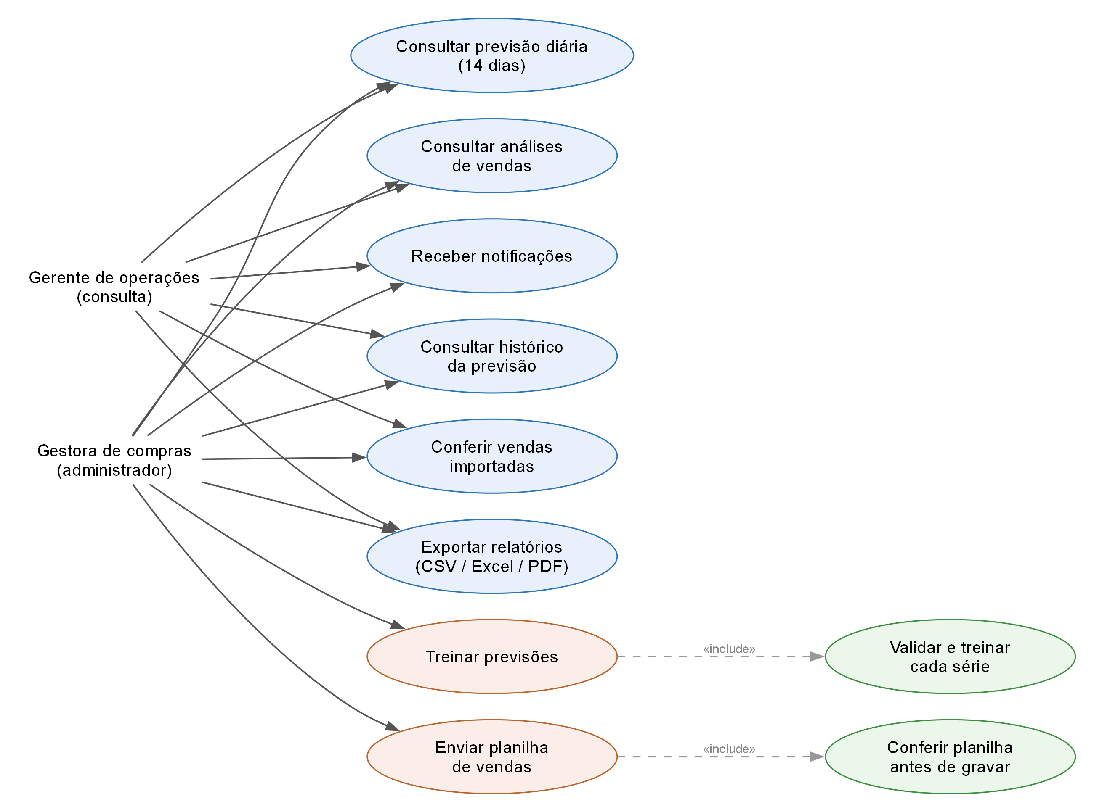
Fonte: Elaborado pelos autores (2026).
O diagrama de atividades, exibido na Figura 3, representa o fluxo principal, desde o envio da planilha de vendas até a exibição das previsões. Após o envio, a planilha é conferida sem gravação, e o sistema apresenta o período de cada unidade, as vendas novas e já carregadas e os dias de loja aberta que ficariam sem venda; confirmada pela gestora, as vendas novas são gravadas e as encomendas grandes, marcadas. Quando o treinamento é solicitado, o sistema verifica se os dados mudaram desde o último treinamento concluído e, em caso afirmativo, monta as séries diárias de cada unidade e, para cada série com histórico suficiente, seleciona a ordem do modelo, executa a validação walk-forward e calcula as métricas de desempenho. Em seguida, gera a previsão dos 14 dias seguintes, grava o histórico congelado e disponibiliza os resultados no painel e nos relatórios.
Figura 3 – Diagrama de atividades do fluxo de previsão
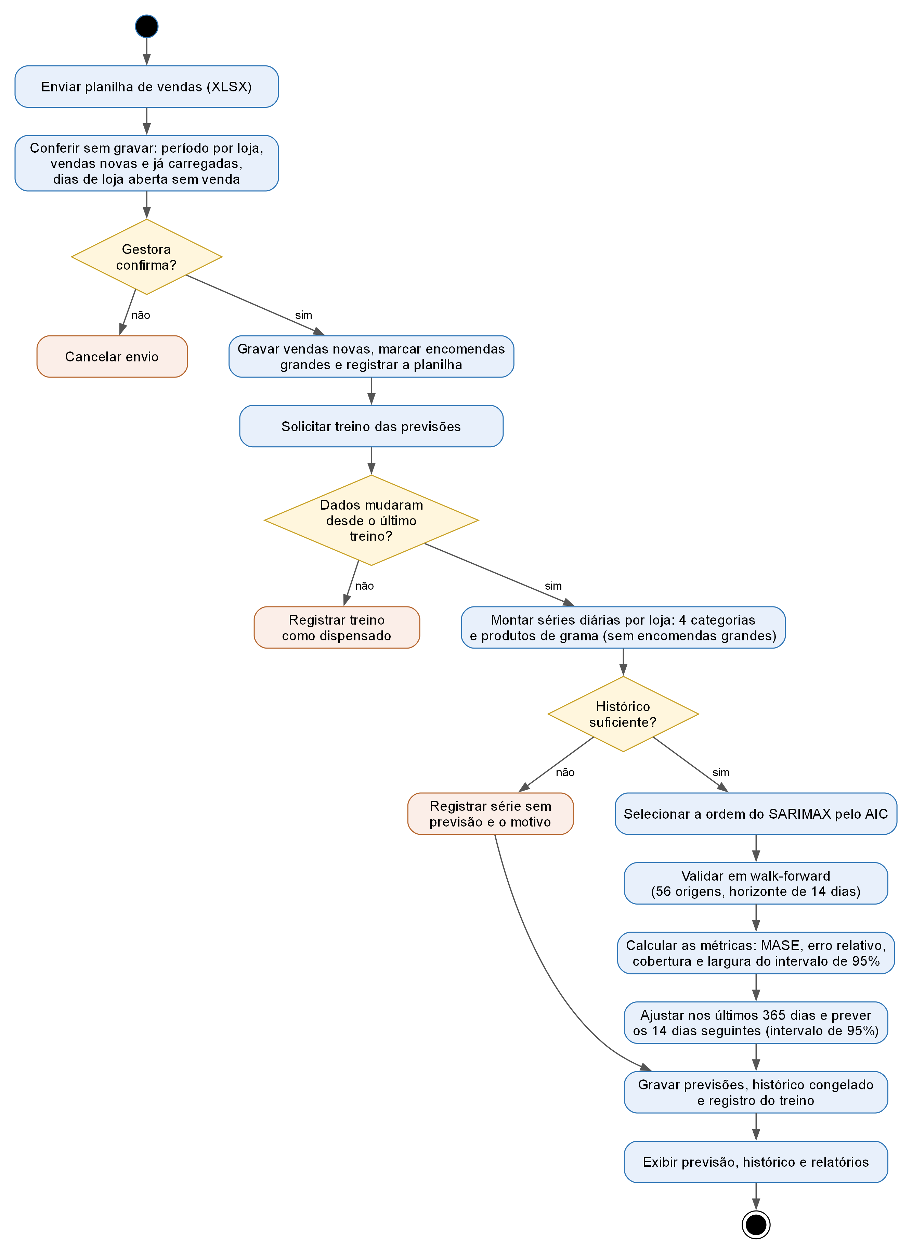
Fonte: Elaborado pelos autores (2026).
O diagrama de classes, apresentado na Figura 4, descreve as principais entidades do domínio e seus relacionamentos. As classes de origem dos dados (Usuario, Planilha, Venda, Produto, Categoria, Loja e DiaCalendario) alimentam a construção da SerieDiaria de cada categoria ou produto de grama de uma loja, que, com as variáveis de calendário, sustenta o ModeloSerie. Cada Treino reúne os modelos das séries; cada modelo gera objetos de PrevisaoDiaria, que, depois que o dia passa, são preservados como PontoHistorico e subsidiam a geração de Relatorios.
Figura 4 – Diagrama de classes
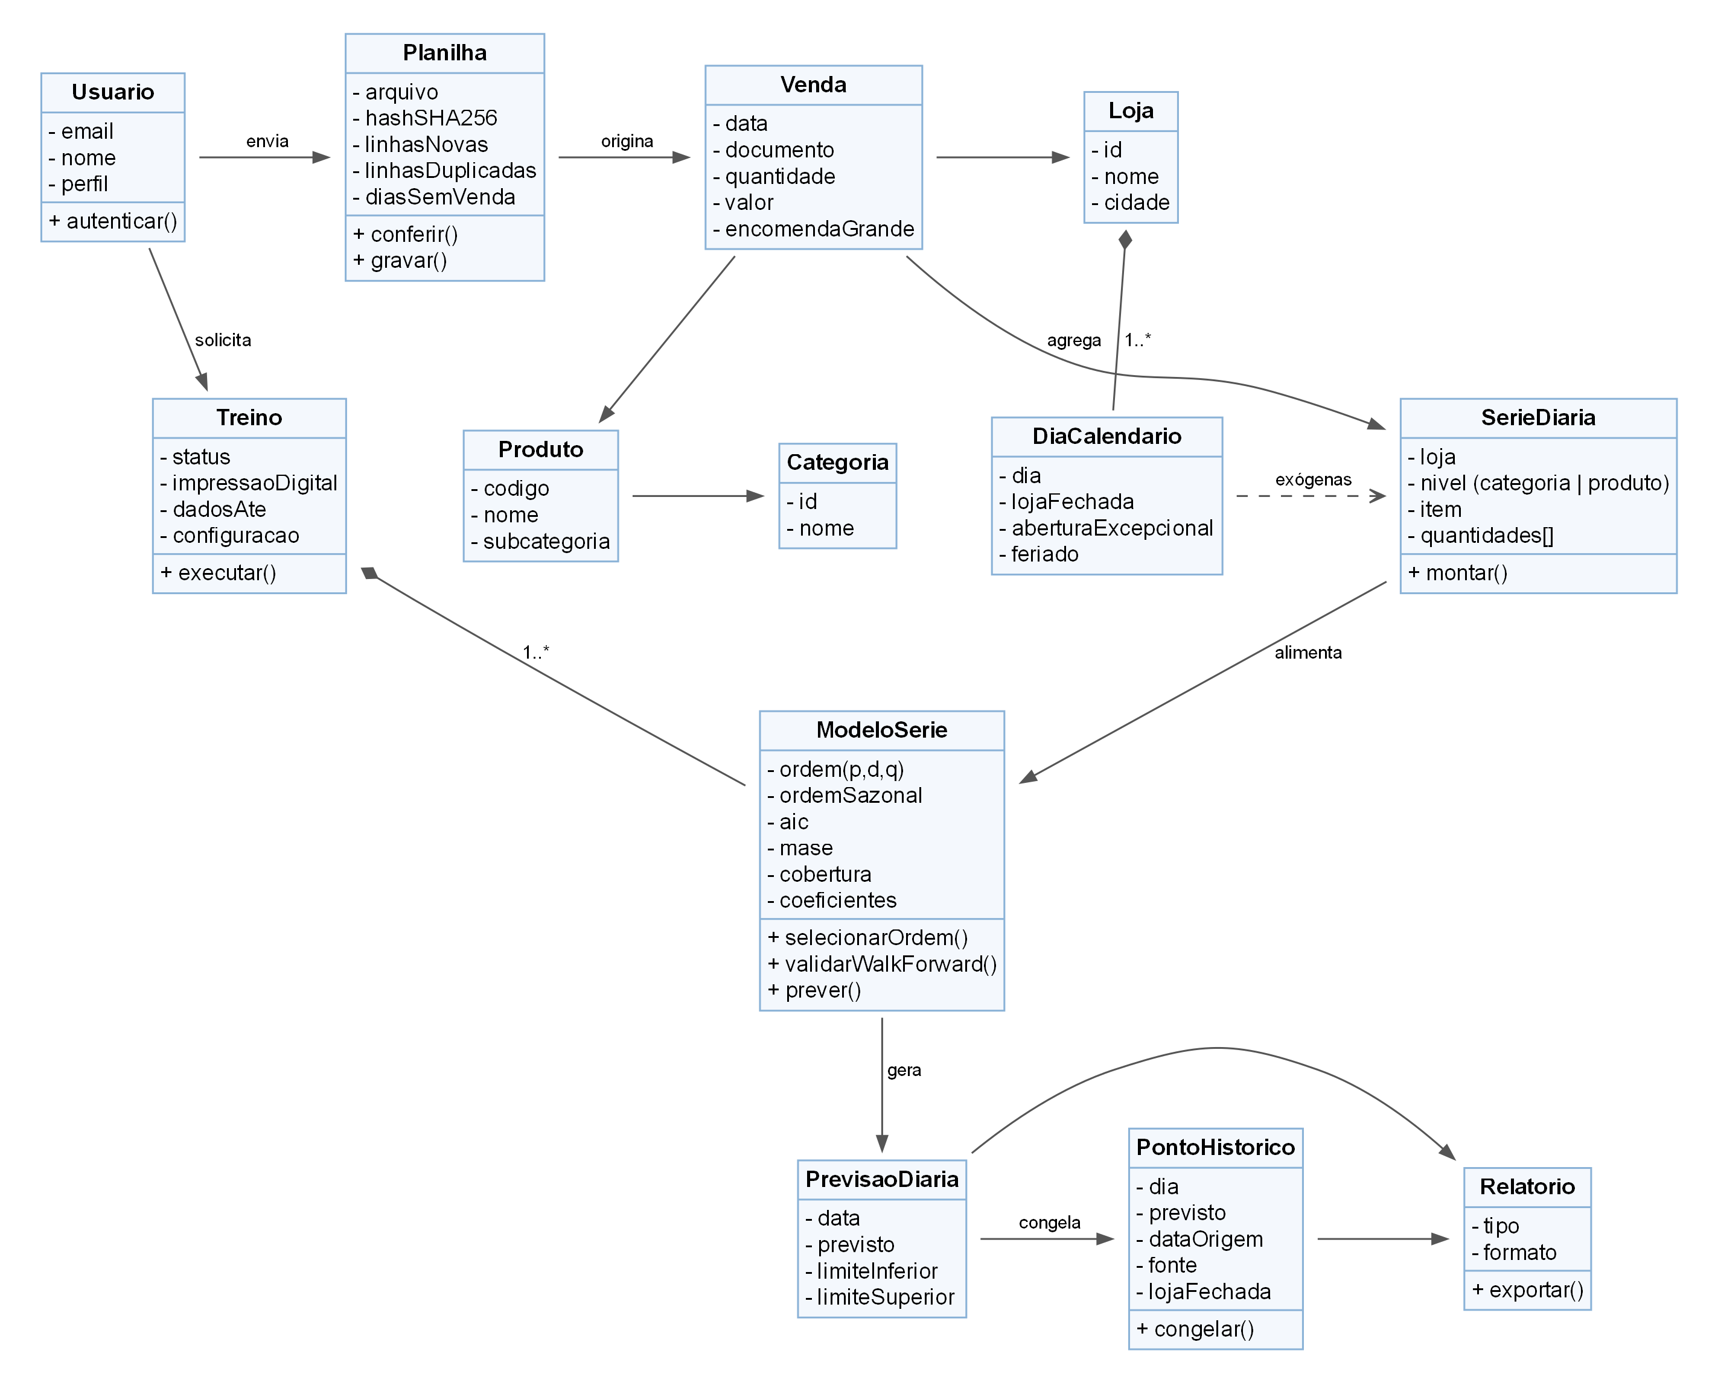
Fonte: Elaborado pelos autores (2026).
O modelo entidade-relacionamento, apresentado na Figura 5, organiza o armazenamento em banco de dados relacional, PostgreSQL no ambiente de publicação e SQLite no desenvolvimento. As tabelas users e revoked_tokens registram os usuários, com senhas armazenadas em hash bcrypt, e as sessões encerradas; units, categories, products e calendar_days mantêm as unidades, o catálogo e o calendário de cada loja; sales armazena cada item vendido, com a marcação de encomenda grande, e processing_log registra cada planilha importada. As tabelas forecast_jobs e forecast_job_logs registram cada treinamento e o resultado de cada série; series_models guarda a ordem, as métricas e os coeficientes de cada modelo; series_forecasts e series_backtest_points armazenam a previsão dos 14 dias e os pontos da validação walk-forward; e forecast_history guarda o histórico congelado das previsões.
Figura 5 – Modelo de dados (entidade-relacionamento)
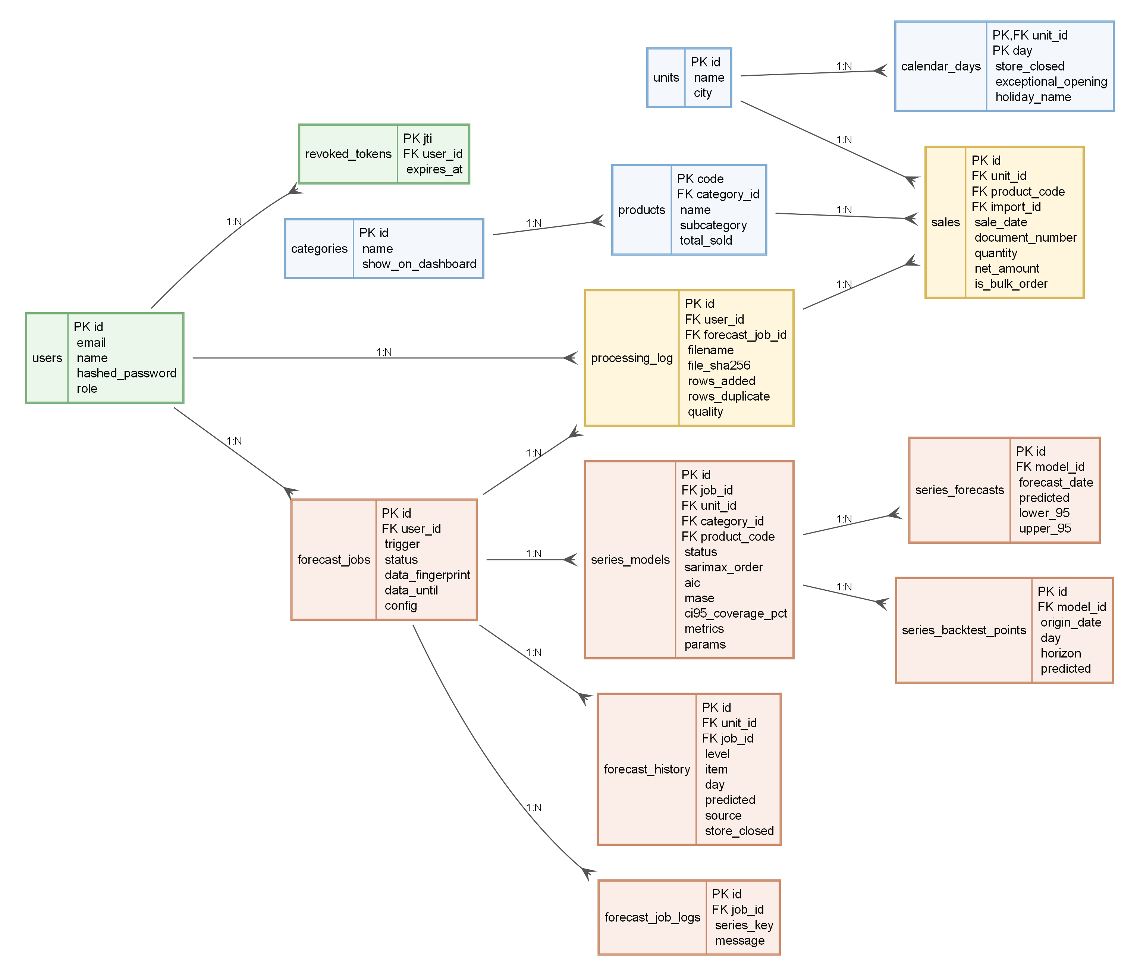
Fonte: Elaborado pelos autores (2026).
A arquitetura lógica, ilustrada na Figura 6, organiza-se em quatro camadas. A camada de ingestão recebe as planilhas de vendas, confere-as antes da gravação, registra cada importação e mantém a base de vendas deduplicada; a camada de processamento realiza a padronização, a classificação dos produtos, a marcação das encomendas grandes e a construção do calendário e das séries diárias; a camada de modelagem, implementada como serviço de previsão, ajusta o modelo de cada série, executa a validação walk-forward, gera a previsão e grava o histórico; e a camada de apresentação expõe os resultados por meio de uma API no padrão Representational State Transfer (REST) com autenticação, consumida pelo painel interativo, que também gera a exportação dos relatórios. O backend é implementado como monólito modular, no qual a lógica de domínio não depende de frameworks de entrada e saída, o que favorece os testes isolados, a manutenibilidade e a evolução independente dos componentes, em linha com a literatura de engenharia de software, segundo a qual o desenho arquitetural e a estratégia de validação são determinantes para a qualidade da entrega (SOMMERVILLE, 2018; PRESSMAN; MAXIM, 2021). Em ambientes de negócio com variação sazonal elevada, o monitoramento contínuo do desempenho preditivo é indispensável (HYNDMAN; ATHANASOPOULOS, 2021); por isso, cada treinamento registra as métricas de validação de cada série, e o histórico congelado permite acompanhar o erro das previsões ao longo do tempo.
Figura 6 – Arquitetura lógica do sistema
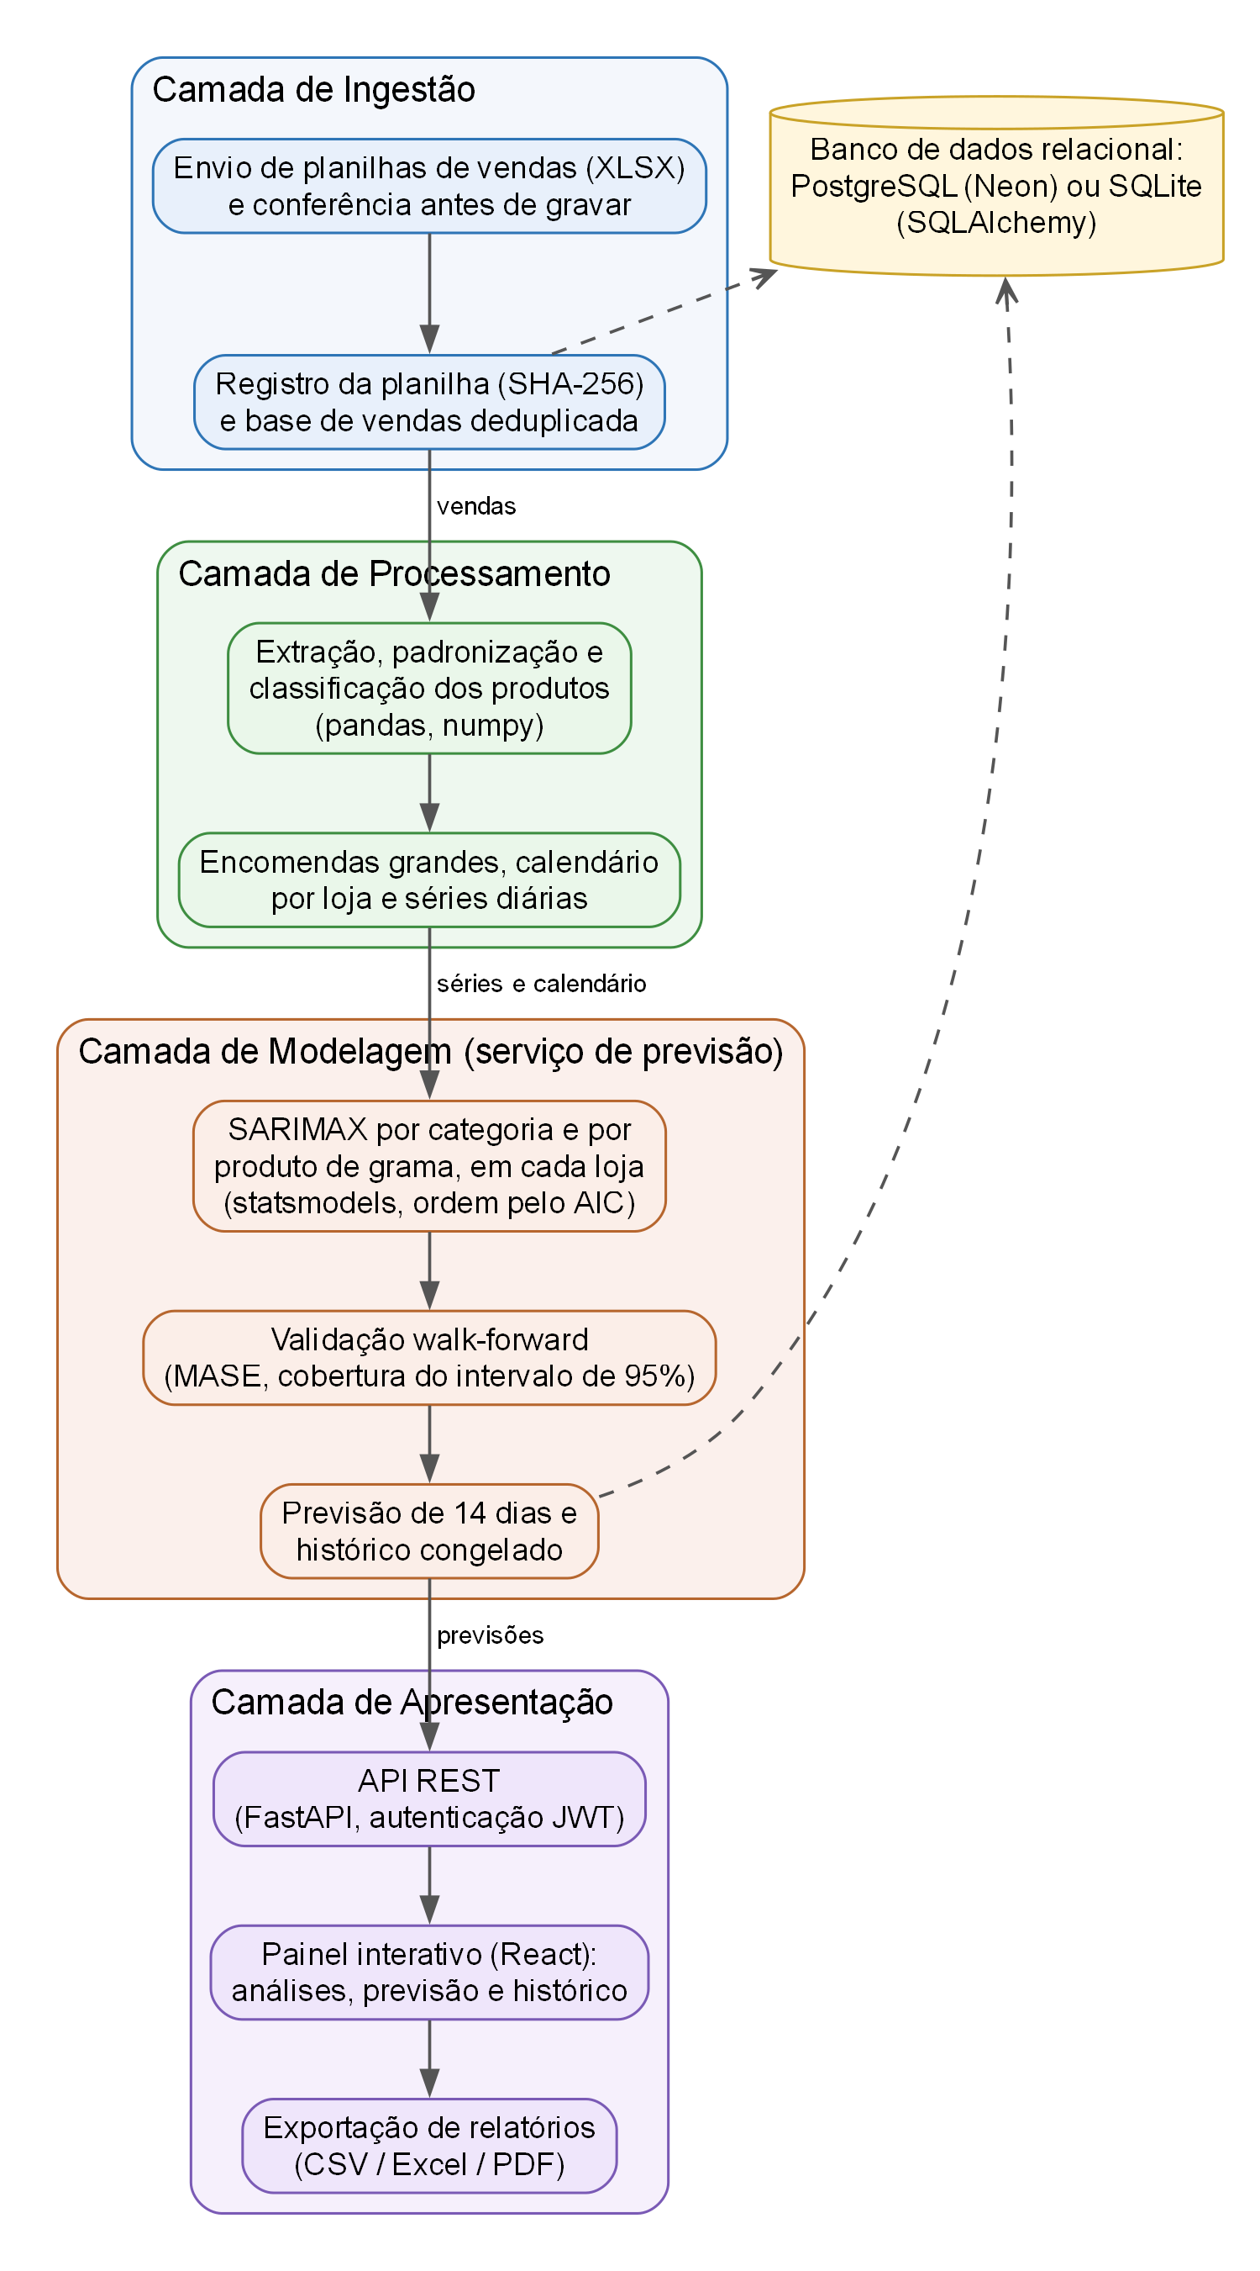
Fonte: Elaborado pelos autores (2026).

7 INTERFACE DO SISTEMA
O painel do sistema, implementado em React, organiza as funcionalidades em cinco telas acessíveis pelo menu lateral: Início, Carregar Planilha, Conferir Dados, Previsão de Vendas e Relatórios. No cabeçalho, o botão “Treinar previsões”, visível apenas para o perfil de administrador, solicita o treinamento, e um painel de notificações informa o andamento do treinamento e a existência de vendas ainda não utilizadas pela previsão (RF09). As telas foram concebidas priorizando a usabilidade para usuários não técnicos, com linguagem simples e indicadores explicados, em conformidade com o requisito RNF01. As figuras a seguir foram capturadas do sistema em execução em ambiente local, com a base real de vendas e o treinamento descrito na Seção 8.3.
A tela inicial, ilustrada na Figura 7, consolida a análise das vendas da base (RF05 e RF11): faturamento, número de notas, quantidade vendida e encomendas grandes, faturamento mensal com a venda do dia a dia e as encomendas grandes em destaque, faturamento médio por dia da semana, participação de cada categoria, comparação entre consumidores e clientes cadastrados, formas de pagamento e produtos mais vendidos no último ano (RF06), com filtro por unidade. Nenhum dado pessoal de cliente é exibido.
Figura 7 – Tela inicial com a análise das vendas
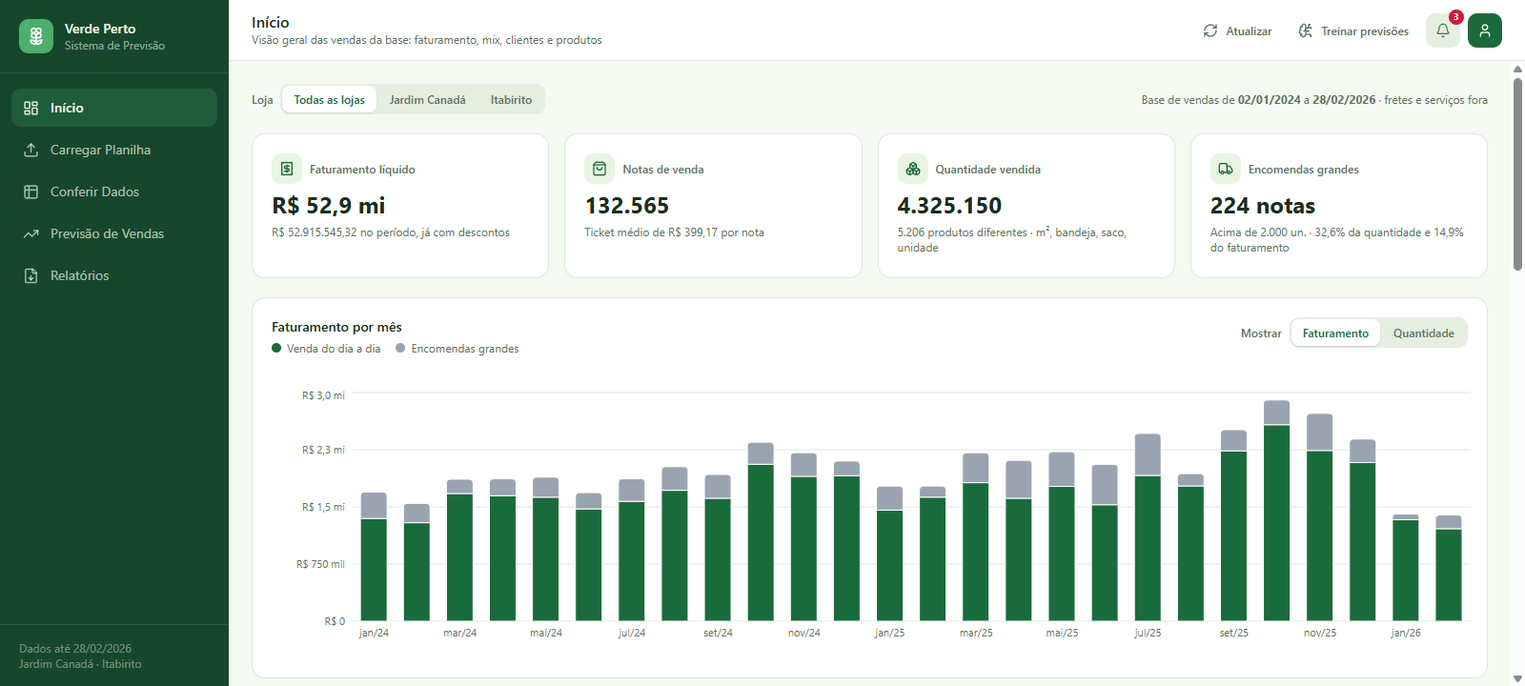
Fonte: Elaborado pelos autores (2026).
A importação atende ao requisito RF01 e segue quatro etapas: envio do arquivo, conferência, gravação e conclusão (Figura 8). Uma planilha já carregada, identificada pelo hash SHA-256 do arquivo, é recusada sem duplicar dados. Na conferência, apresentada na Figura 9, o sistema processa a planilha sem gravá-la e informa o período de vendas de cada unidade, a última venda já carregada, o número de vendas novas e já existentes e, quando houver, os dias de loja aberta que ficariam sem venda e seriam tratados como venda zero pelos modelos (RF07); a gravação só ocorre após a confirmação do administrador. No exemplo, a planilha de fevereiro de 2026, regravada em um novo arquivo, não contém vendas novas.
Figura 8 – Tela de envio de planilha
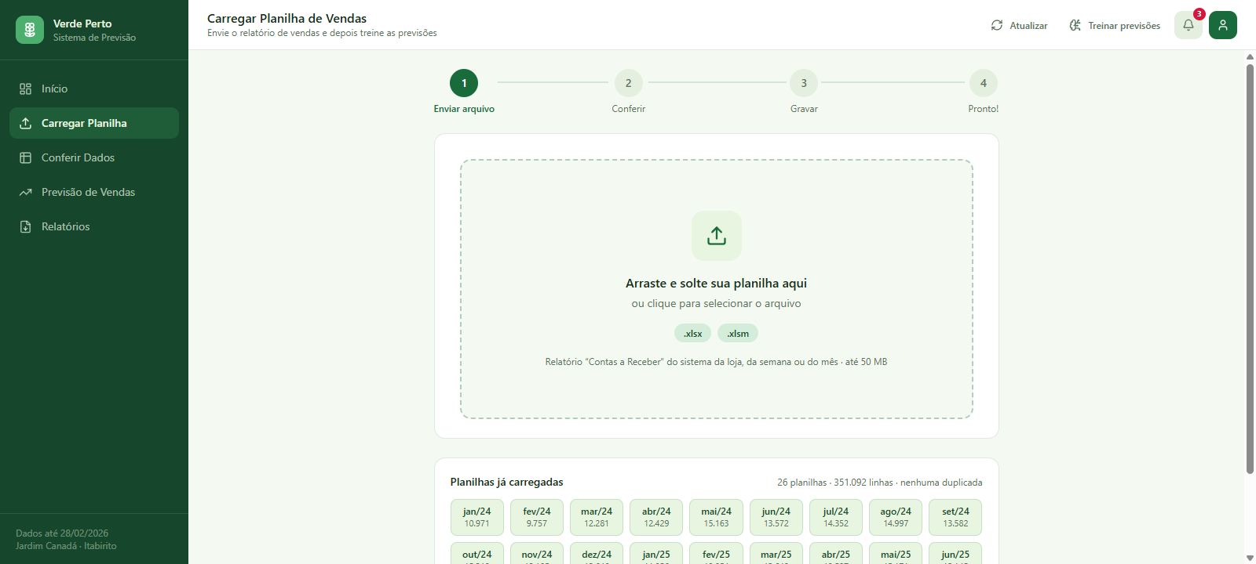
Fonte: Elaborado pelos autores (2026).
Figura 9 – Conferência da planilha antes da gravação
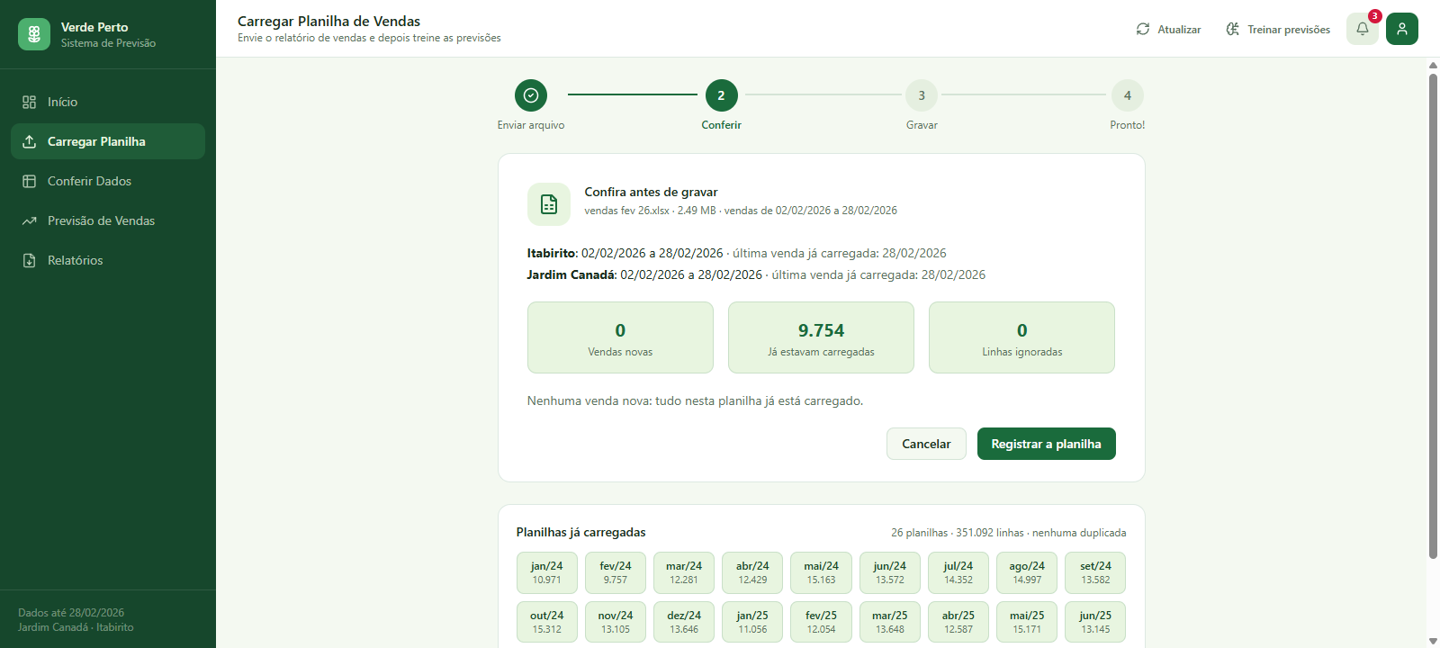
Fonte: Elaborado pelos autores (2026).
A tela de conferência das vendas importadas, apresentada na Figura 10, permite consultar as 345.491 linhas de venda da base, com busca por produto, código ou número da nota, filtros por mês, unidade e categoria, abas para encomendas grandes, clientes cadastrados, vendas com desconto e devoluções, detalhamento da nota completa e exportação do resultado do filtro.
Figura 10 – Tela de conferência das vendas importadas
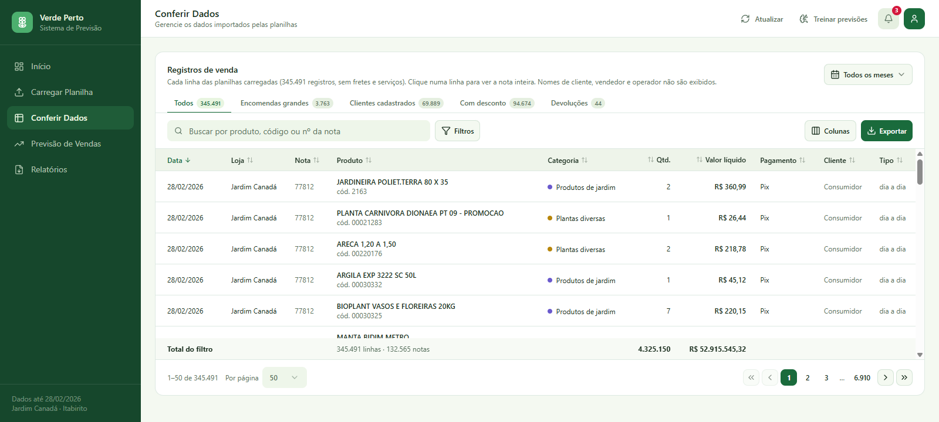
Fonte: Elaborado pelos autores (2026).
O núcleo analítico da solução está na tela de previsão (RF02 e RF04), ilustrada na Figura 11. Para cada unidade, a tela apresenta a venda das semanas anteriores e a previsão dos 14 dias seguintes por categoria ou por produto de grama, com a faixa provável correspondente ao intervalo de 95%, e uma tabela com a quantidade prevista em cada dia, na qual os dias de loja fechada e as datas comemorativas são sinalizados.
Figura 11 – Previsão diária dos 14 dias seguintes com a faixa provável
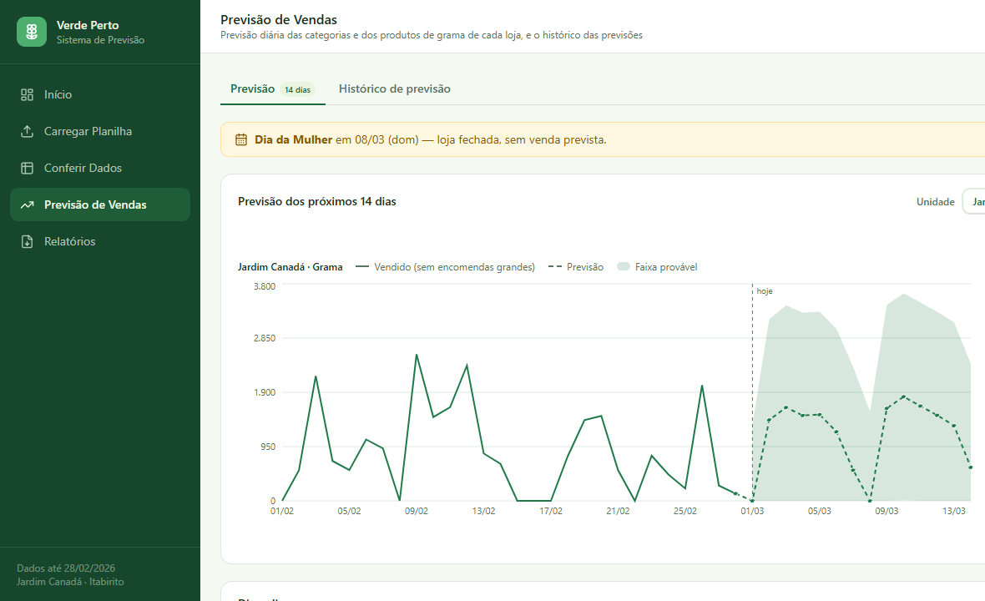
Fonte: Elaborado pelos autores (2026).
A aba de histórico, apresentada na Figura 12, compara o vendido de cada dia, sem as encomendas grandes, com a previsão que estava disponível antes daquele dia (RF08) e resume a validação do modelo em quatro indicadores: o acerto no total de duas semanas, a proporção de dias em que a venda ficou dentro da faixa prevista, o número de janelas em que a previsão superou a repetição da semana anterior e a razão entre o volume previsto e o vendido.
Figura 12 – Histórico da previsão: vendido e previsto
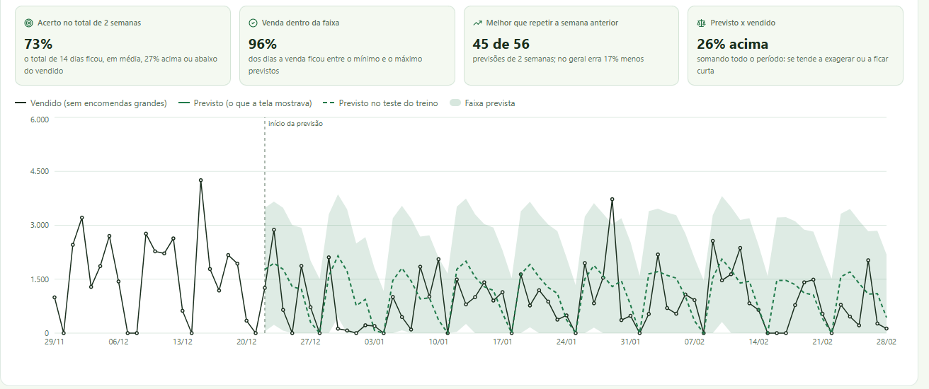
Fonte: Elaborado pelos autores (2026).
Por fim, a tela de relatórios (RF10), apresentada na Figura 13, reúne o relatório gerencial em PDF, com a previsão dos 14 dias por categoria e por produto de grama, as encomendas grandes e a confiança da previsão, e relatórios de previsão, de histórico de vendas e de qualidade da previsão, com prévia na tela e exportação nos formatos Excel, CSV e PDF.
Figura 13 – Tela de relatórios
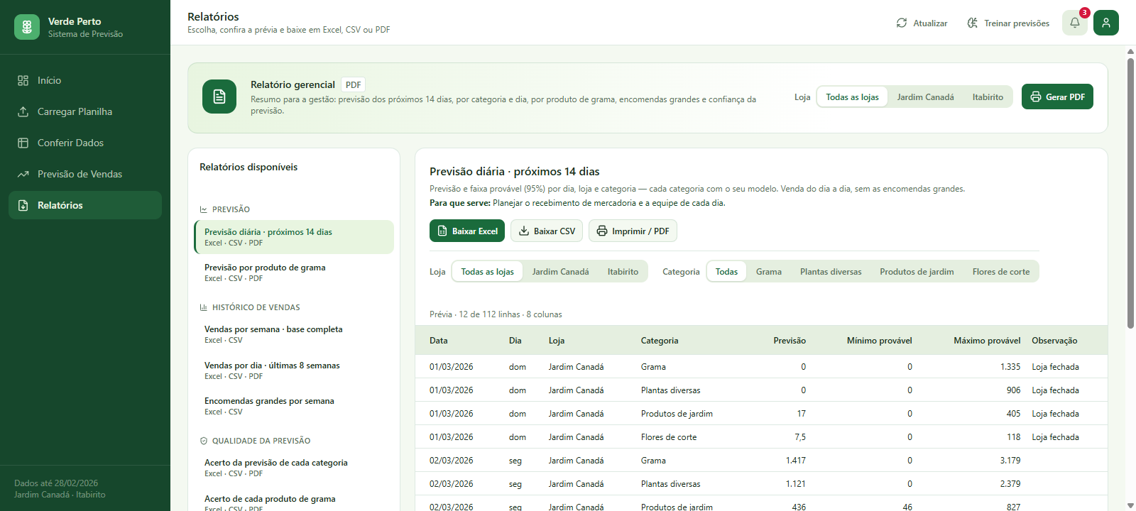
Fonte: Elaborado pelos autores (2026).

8 RESULTADOS E DISCUSSÕES
Esta seção apresenta a caracterização da demanda obtida na análise exploratória, os resultados dos experimentos E1 a E9, que fundamentaram a configuração do modelo, e o desempenho da solução definitiva (E10), seguidos da discussão das limitações.

8.1 Caracterização da demanda
A análise exploratória confirmou que a previsão individual da maior parte dos produtos não é viável na base da Floricultura Verde Perto, como antecipado na Seção 5.5: 99,3% dos produtos classificáveis apresentam demanda intermitente ou lumpy, 13,4% dos produtos venderam em um único dia, e os 20 produtos de maior giro respondem por 61,7% do volume vendido. Agregadas por unidade e categoria, as séries passam a registrar venda em 81% a 83% dos dias, com no máximo cinco dias seguidos sem venda, quase sempre domingos e feriados. O padrão semanal é de dia útil, e não de fim de semana, e o efeito das datas comemorativas muda de sinal entre as categorias: no Dia das Mães, a venda de Flores de corte em Jardim Canadá sobe para 2,14 vezes a média, enquanto a da unidade como um todo cai para 0,66 vez a média.
Testes preliminares de nível de agregação, executados na análise exploratória com 26 janelas de 14 dias e regra de decisão fixada antes da execução, indicaram ganho do modelo próprio de Itabirito, cujo MASE caiu 17% em relação à repartição da previsão da rede, e nenhum ganho igual ou superior a 5% para as seis séries de unidade e categoria então definidas, com três categorias. Esses testes usavam a série com as encomendas e apenas o MASE como critério; o experimento E8 retomou a questão das categorias com o fluxo diário, as quatro categorias atuais e a cobertura do intervalo entre os critérios.

8.2 Resultados dos experimentos
A Tabela 1 apresenta os experimentos E1 e E2, ajustados à série total da rede, que somava todas as unidades e categorias e tinha venda média de cerca de 5 mil unidades por dia. Sem variáveis exógenas, o modelo de referência errou 32% menos que a previsão ingênua no ano de teste, mas venceu em apenas 19 das 26 janelas, empatou com ela em dezembro e tinha intervalo de 95% com largura média de 70,8 mil unidades. Com as variáveis de calendário, o MAE anual caiu de 3.024 para 2.749 unidades, redução de 9%, as janelas vencidas passaram de 19 para 22, o erro nos 14 feriados do ano caiu de 3.988 unidades para praticamente zero e a largura do intervalo reduziu-se a 13,1 mil unidades. A decomposição dos resíduos mostrou que 79% da variância que alargava o intervalo vinha dos feriados, que o modelo sem calendário não antecipava, e apenas 5% dos dias com encomenda.
Tabela 1 – Efeito das variáveis exógenas na série total da rede (E1 e E2)
Indicador | Sem exógenas (E1) | Calendário (E2) | Calendário e clima (E2)
MAE no ano de teste (unidades) | 3.024 | 2.749 | 2.775
Erro relativo à previsão ingênua | 0,677 | 0,616 | 0,622
Janelas em que supera a previsão ingênua | 19 de 26 | 22 de 26 | 22 de 26
Cobertura do intervalo de 95% | 95,6% | 93,7% | 93,7%
Largura média do intervalo de 95% (mil unidades) | 70,8 | 13,1 | 13,0
MAE nos 14 feriados (unidades) | 3.988 | 0,5 | 0,5
Erro relativo em dezembro de 2025 | 1,02 | 0,92 | 0,92
MAE em fevereiro de 2026 (unidades) | 1.415 | 1.397 | 1.467
Fonte: Elaborado pelos autores (2026).
As variáveis climáticas não trouxeram ganho: mesmo com os valores observados, situação mais favorável que a de uso real, que dependeria da previsão do tempo, o modelo com clima empatou ou piorou em todos os testes. Os efeitos estimados da precipitação do dia (+3%, p = 0,46), da precipitação acumulada em sete dias (−1%, p = 0,74) e da temperatura máxima (+1,5% por grau, p = 0,21) não foram significativos, e as variáveis climáticas somaram 1,4% da importância relativa calculada pela Random Forest, contra 83,2% do dia da semana e 15,2% dos feriados. Véspera e dia seguinte a feriado, primeira semana do mês e as janelas de Namorados, Dia da Mulher, Dia dos Pais e Natal também não apresentaram efeito confiável (p > 0,3), o que é coerente com a inversão de sinal entre categorias observada na análise exploratória. As janelas de sete dias antes do Dia das Mães e de Finados tiveram coeficientes elevados, de +159% e +280%, mas o efeito vinha da abertura excepcional da loja no próprio dia: o modelo atribuía o salto do dia à semana inteira, e essas duas semanas responderam por 12% do erro do ano. Por isso, a configuração seguinte substituiu as janelas pelo indicador de abertura excepcional e manteve apenas o dia da semana, a loja fechada e a abertura excepcional. Esses números confirmam, para a floricultura, o ganho dos regressores de calendário observado por Arunraj, Ahrens e Fernandes (2016) no varejo alimentar.
O experimento E3 avaliou, na série de cada unidade, a separação das encomendas por um limiar aplicado a cada linha de venda, igual a cinco vezes a mediana do volume diário da unidade e categoria, e a limitação dos picos restantes ao percentil 99 durante o treinamento. A Tabela 2 mostra que a separação respondeu por quase todo o ganho em Itabirito, onde o MASE passou de 1,434, pior que a previsão ingênua, para 0,810, e para 0,796 com a limitação dos picos, enquanto a limitação isolada pouco alterou o resultado. Em Jardim Canadá, onde essas encomendas representavam 1,3% do volume, o MASE passou apenas de 0,659 para 0,646. Com três, cinco e dez vezes a mediana, o MASE de Itabirito ficou em 0,795, 0,796 e 0,789, de modo que o resultado não dependeu do múltiplo escolhido. Esse contraste mostra que o tratamento das encomendas é decisivo apenas onde elas têm peso relevante no volume, em linha com a recomendação de tratá-las como fluxo separado (BARTEZZAGHI; VERGANTI, 1995).
Tabela 2 – MASE da separação das encomendas pelo limiar por linha (E3)
Variante | Itabirito SARIMAX | Itabirito Holt-Winters | Jardim Canadá SARIMAX | Jardim Canadá Holt-Winters
Série original | 1,434 | 1,311 | 0,659 | 0,727
Só limitação dos picos | 1,401 | 1,283 | 0,648 | 0,713
Só separação das encomendas | 0,810 | 0,699 | 0,656 | 0,724
Separação e limitação | 0,796 | 0,688 | 0,646 | 0,710
Fonte: Elaborado pelos autores (2026).
O experimento E4 aplicou esses achados ao modelo de cada unidade, ajustado à venda de balcão, e comparou quatro versões, apresentadas na Tabela 3. Com o calendário, o erro nos feriados ficou próximo de zero nas duas unidades e o erro nos dias de abertura excepcional de Itabirito caiu de 780 unidades, sem calendário, para 131 e, com d = 1, para 50. A versão com d = 1, em que a previsão parte do nível recente das vendas, foi a melhor nas duas unidades: em Jardim Canadá, o erro relativo à previsão ingênua caiu de 0,69 para 0,66, as janelas vencidas subiram de 22 para 24 e o erro relativo em fevereiro de 2026, fase de queda das vendas, caiu de 0,80 para 0,58; em Itabirito, o ganho no ano foi pequeno (de 0,63 para 0,62) e concentrou-se em dezembro (de 0,74 para 0,63). O Holt-Winters superou o SARIMAX apenas em fevereiro em Jardim Canadá e teve intervalo largo demais para uso.
Tabela 3 – Modelo por unidade: calendário, diferenciação e Holt-Winters (E4)
Indicador | Sem calendário | Calendário, d = 0 | Calendário, d = 1 | Holt-Winters
Jardim Canadá: erro relativo à previsão ingênua | 0,83 | 0,69 | 0,66 | 0,72
Jardim Canadá: janelas vencidas (de 26) | 21 | 22 | 24 | 22
Jardim Canadá: MASE | 0,73 | 0,61 | 0,58 | 0,64
Jardim Canadá: erro relativo em dezembro e em fevereiro | 1,06 e 0,66 | 0,76 e 0,80 | 0,74 e 0,58 | 0,95 e 0,54
Jardim Canadá: largura (mil unidades) e cobertura do intervalo de 95% | 38 e 96% | 5,7 e 91% | 5,5 e 91% | 41 e 100%
Itabirito: erro relativo à previsão ingênua | 0,71 | 0,63 | 0,62 | 0,69
Itabirito: janelas vencidas (de 26) | 24 | 24 | 24 | 23
Itabirito: MASE | 0,66 | 0,58 | 0,58 | 0,65
Itabirito: erro relativo em dezembro e em fevereiro | 0,90 e 0,75 | 0,74 e 0,66 | 0,63 e 0,64 | 0,84 e 0,65
Itabirito: largura (mil unidades) e cobertura do intervalo de 95% | 11,7 e 96% | 2,2 e 94% | 2,3 e 94% | 10,1 e 100%
Fonte: Elaborado pelos autores (2026).
A versão com calendário e d = 1 obteve, nas duas unidades, MASE de 0,58, cobertura de 91,2% e 93,7% e MAE de 1.282 e 486 unidades por dia, contra 1.948 e 780 da previsão ingênua, em Jardim Canadá e Itabirito. Somadas e comparadas com a venda total, as previsões das duas unidades reduziram o erro médio diário em 16% em relação ao modelo de referência E1 (de 3.024 para 2.539 unidades). Nessa configuração, a série era modelada em log(1 + y), e a previsão, por corresponder à mediana da distribuição prevista, cobriu 87,5% da venda de balcão de Jardim Canadá e 80,9% da de Itabirito no ano de teste. A correção desse viés por um fator multiplicativo estimado dos resíduos mostrou-se instável, chegando a multiplicar as previsões de Itabirito por 4,6, e a calibração pela razão entre o vendido e o previsto nas quatro janelas anteriores eliminou o viés (104% e 102%), mas aumentou o MAE em 9% em Jardim Canadá (de 1.277 para 1.387 unidades) e em 14% em Itabirito (de 486 para 552). Não houve, portanto, um único valor ótimo ao mesmo tempo para o erro diário e para o volume acumulado, questão examinada em E6 e E7.
Os experimentos anteriores classificavam como encomenda linhas de venda isoladas, com um limiar estimado dos dados. Na série total de Itabirito, 18 dias, 5% do período de teste, concentravam 61,8% do erro do modelo e 50,6% do volume vendido, e a maior venda do histórico, em 16 de dezembro de 2025, respondia sozinha por 61.172 das 62.595 unidades do dia. O experimento E5 comparou o critério pelo tamanho da venda inteira, com limiares de 500 a 5.000 unidades, com o escore z modificado aplicado a cada linha (IGLEWICZ; HOAGLIN, 1993), medindo o volume classificado como encomenda, o coeficiente de variação do fluxo diário resultante e a parcela retirada do volume de consumidores sem cadastro, que representam a venda de balcão (Tabela 4).
Tabela 4 – Sensibilidade do critério de encomenda grande (E5)
Critério | Itabirito: volume | Itabirito: CV | Itabirito: balcão | Jardim Canadá: volume | Jardim Canadá: CV | Jardim Canadá: balcão
Série total, sem separação | – | 2,35 | – | – | 1,18 | –
Venda acima de 500 unidades | 60,2% | 0,66 | 6,1% | 42,9% | 0,62 | 16,1%
Venda acima de 1.000 unidades | 55,5% | 0,71 | 4,0% | 30,9% | 0,66 | 7,7%
Venda acima de 2.000 unidades | 52,1% | 0,78 | 2,7% | 22,5% | 0,69 | 3,7%
Venda acima de 3.000 unidades | 48,4% | 0,86 | 2,1% | 17,7% | 0,72 | 2,9%
Venda acima de 5.000 unidades | 42,1% | 1,08 | 0,0% | 12,1% | 0,77 | 2,5%
Escore z modificado por linha | 61,2% | 1,04 | 21,6% | 34,8% | 0,87 | 22,2%
Fonte: Elaborado pelos autores (2026). Volume: parcela do volume classificada como encomenda; CV: coeficiente de variação do fluxo diário; balcão: parcela do volume de consumidores sem cadastro retirada do fluxo.
Em todos os limiares, o critério por venda produziu um fluxo diário mais regular e retirou menos venda de balcão que o critério por linha, que removia 21,6% do volume de consumidores de Itabirito e 22,2% do de Jardim Canadá. O limiar de 2.000 unidades foi adotado como ponto de equilíbrio: abaixo dele, o critério passa a retirar venda de balcão, como os 16,1% do volume de consumidores de Jardim Canadá com 500 unidades; acima dele, o fluxo volta a ficar irregular, como mostra o coeficiente de variação de 1,08 de Itabirito com 5.000 unidades. Com esse limiar, o coeficiente de variação da série diária caiu de 2,35 para 0,78 em Itabirito e de 1,18 para 0,69 em Jardim Canadá. O valor é uma escolha justificada pela análise de sensibilidade, e não um parâmetro calibrado com a entidade parceira.
O experimento E6 isolou o efeito da transformação logarítmica em Itabirito, com a mesma ordem do modelo, as mesmas variáveis exógenas e d = 1 em todas as variantes (Tabela 5). Na série total, com as encomendas, o logaritmo reduziu o MAE em 30%, de 2.722 para 1.917 unidades, mas a previsão cobriu apenas 46,1% do volume vendido, porque a mediana da distribuição prevista não acompanha os dias de encomenda; nas duas escalas, o MASE ficou acima de 1 (1,151 e 1,588). No fluxo diário, o logaritmo reduziu o MAE em 8,4% e a largura do intervalo em 17%, mas a previsão cobriu 89,6% do vendido, contra 101,1% na escala original, e a RMSE foi ligeiramente maior (518 contra 512 unidades), o que indica erros maiores nos dias de venda alta. A janela deslizante de 425 dias, que descarta os dados mais antigos a cada origem, não alterou o resultado, com variação de até 0,4% no MAE.
Tabela 5 – Transformação logarítmica e janela de treinamento em Itabirito (E6)
Série e configuração | MAE | RMSE | Erro relativo | Cobertura | Largura | Previsto / vendido
Série total, log(1 + y) | 1.917 | 6.042 | 0,606 | 89,7% | 4.457 | 46,1%
Série total, escala original | 2.722 | 5.941 | 0,860 | 92,6% | 8.536 | 97,8%
Fluxo diário, log(1 + y) | 319 | 518 | 0,624 | 93,7% | 1.582 | 89,6%
Fluxo diário, escala original | 348 | 512 | 0,681 | 95,0% | 1.902 | 101,1%
Fluxo diário, log(1 + y), janela deslizante | 320 | 517 | 0,627 | 93,4% | 1.559 | 90,5%
Fluxo diário, escala original, janela deslizante | 349 | 511 | 0,683 | 94,8% | 1.902 | 101,7%
Fonte: Elaborado pelos autores (2026). Métricas de todos os dias e horizontes; MAE, RMSE e largura em unidades.
O experimento E7 avaliou o modelo por produto nos itens de venda regular de Itabirito, isto é, com ADI inferior a 1,32, que somaram de 8 a 10 produtos por origem e 13 produtos distintos no período. Foram comparados o SARIMAX ajustado a cada produto, nas quatro combinações de diferenciação e transformação, e a desagregação da previsão da loja pela participação do produto nas oito semanas anteriores (Tabela 6). O logaritmo reduziu o MAE em 13% e levou o MASE abaixo de 1, mas a previsão passou a cobrir apenas 48% do volume vendido, o intervalo de 95% ficou 57% mais largo e o erro no total dos 14 dias, que mede a quantidade acumulada relevante para a compra, aumentou de 45,5% para 55,0%. Na escala original, o volume previsto ficou entre 98% e 100% do vendido, com cobertura de 96,0%. A diferenciação teve efeito pequeno: d = 1 reduziu o MAE em 0,9% e o erro no total dos 14 dias de 48,7% para 45,5%, mas elevou o MASE de 0,988 para 1,024. A desagregação teve erro semelhante ao do SARIMAX por produto na escala original, mas cobertura de apenas 76,8%, distante do nível nominal de 95%.
Tabela 6 – Configurações do modelo por produto em Itabirito (E7)
Configuração | MAE | MASE | Erro relativo | Cobertura | Largura | Previsto / vendido | Erro no total de 14 dias
SARIMAX, d = 0, escala original | 33,9 | 0,988 | 0,811 | 96,0% | 134,5 | 98,3% | 48,7%
SARIMAX, d = 1, escala original | 33,5 | 1,024 | 0,804 | 96,0% | 134,6 | 100,3% | 45,5%
SARIMAX, d = 0, log(1 + y) | 29,3 | 0,871 | 0,703 | 92,5% | 211,7 | 48,6% | 55,0%
SARIMAX, d = 1, log(1 + y) | 29,2 | 0,869 | 0,700 | 92,3% | 210,7 | 48,4% | 55,0%
Desagregação, escala original | 33,9 | 1,056 | 0,813 | 76,8% | 69,8 | 99,6% | 47,8%
Desagregação, log(1 + y) | 32,6 | 1,005 | 0,780 | 48,6% | 64,5 | 89,4% | 44,8%
Fonte: Elaborado pelos autores (2026). Métricas dos dias de loja aberta; MAE e largura em unidades.
Os experimentos E6 e E7 mostram o caso em que a configuração com melhor resultado em uma métrica isolada não é a mais adequada ao uso do sistema. A transformação logarítmica reduziu o erro diário, mas a compra é planejada sobre o volume de vários dias, e uma previsão que cobre de 48% a 90% do vendido subestima sistematicamente esse volume; a correção do viés, avaliada em E4, piorou o erro diário. Na escala original, a previsão pontual corresponde à média da distribuição prevista e acompanha o volume vendido, e o intervalo manteve cobertura próxima do nível nominal. Por esses motivos, a solução final adotou a escala original, configuração já utilizada no modelo por produto do sistema e no experimento E8.
O experimento E8 comparou, nas quatro categorias das duas unidades, o SARIMAX ajustado diretamente à série da categoria com a desagregação da previsão da loja pela participação da categoria nas oito semanas anteriores, ambos sobre o fluxo diário, na escala original, com d = 1 e janela deslizante de 425 dias (Tabela 7). O modelo direto obteve erro menor em 7 dos 8 pares; a exceção, Plantas diversas em Jardim Canadá, teve diferença de 1,9%, abaixo do limite de 5% adotado como empate. O maior ganho ocorreu em Flores de corte, com redução de 12% do erro em Itabirito e de 18% em Jardim Canadá, onde o intervalo da desagregação cobriu apenas 60,3% dos dias. Esse resultado é coerente com a análise exploratória: o pico de Flores de corte nas datas comemorativas se anula no total da unidade, e a repartição por participação não recupera um sinal que a série agregada não contém. A cobertura do intervalo foi melhor no modelo direto em todos os pares, ao custo de intervalos mais largos.
Tabela 7 – Previsão direta da categoria e desagregação da previsão da loja (E8)
Unidade e categoria | Erro relativo (desag.) | Erro relativo (direto) | Cobertura (desag.) | Cobertura (direto) | Largura (desag.) | Largura (direto)
Itabirito, Grama | 0,798 | 0,803 | 78,1% | 94,3% | 1,80 | 3,39
Itabirito, Plantas diversas | 0,763 | 0,736 | 93,9% | 94,8% | 1,88 | 1,95
Itabirito, Produtos de jardim | 0,771 | 0,737 | 91,8% | 92,8% | 1,86 | 2,05
Itabirito, Flores de corte | 0,830 | 0,733 | 85,0% | 93,6% | 1,93 | 2,87
Jardim Canadá, Grama | 0,761 | 0,740 | 81,0% | 94,3% | 1,44 | 2,24
Jardim Canadá, Plantas diversas | 0,720 | 0,734 | 89,6% | 90,6% | 1,47 | 1,59
Jardim Canadá, Produtos de jardim | 0,695 | 0,689 | 90,4% | 92,2% | 1,47 | 1,54
Jardim Canadá, Flores de corte | 0,878 | 0,723 | 60,3% | 96,2% | 1,48 | 2,90
Fonte: Elaborado pelos autores (2026). Dias de loja aberta; desag.: desagregação; largura expressa em múltiplos da venda média diária.
Para o total da loja, a soma das previsões diretas das categorias teve o mesmo erro do modelo ajustado à série da loja, com MAE de 409 e 1.079 unidades por dia, contra 409 e 1.078, em Itabirito e em Jardim Canadá, e erro relativo à previsão ingênua de 0,73 nos dois casos. A soma produziu intervalo mais largo, com cobertura de 98,5% e 96,3%, contra 93,8% e 92,7% do modelo da loja. Esses resultados sustentaram a adoção de um modelo próprio para cada categoria e a obtenção do total da loja pela soma das categorias, sem perda de acurácia e com uma faixa conservadora.
O experimento E9 verificou a ordem de diferenciação nas séries de categoria e de produto de grama. Os testes ADF e KPSS foram aplicados às quatro categorias e aos dois produtos de grama mais vendidos de cada unidade: o ADF rejeitou a raiz unitária nas 12 séries, nenhuma série foi classificada como integrada de primeira ordem, e a autocorrelação de primeira ordem da série diferenciada ficou entre −0,42 e −0,53, sinal de sobrediferenciação com d = 1. Na validação, d = 1 ainda errou de 1% a 7% menos que d = 0 na família Grama, com diferença acima de 5% apenas na categoria Grama de Jardim Canadá (6,6%), enquanto nas demais categorias d = 0 empatou ou foi melhor, com erro de 6% a 8% menor em Flores de corte. A hipótese de que a vantagem de d = 1 decorresse da janela expansiva, cuja média envelhece, foi testada com janela deslizante de 365 dias e não se confirmou. A solução final adotou d = 0 com constante, especificação sustentada pelos testes de estacionariedade, e o custo medido na família Grama ficou registrado como limitação. Os valores por série desse experimento foram registrados de forma resumida nos documentos do projeto.

8.3 Desempenho da solução definitiva
A solução definitiva foi avaliada pelo próprio treinamento do sistema, executado sobre a base completa, com vendas até 28 de fevereiro de 2026 (experimento E10). Foram identificadas 32 séries: as quatro categorias de cada unidade e 24 produtos classificados na categoria Grama, 13 em Itabirito e 11 em Jardim Canadá. Dos produtos, 15 ficaram sem previsão por não atenderem ao requisito mínimo de dados, 13 por terem vendido em menos de 28 dos últimos 365 dias e 2 por terem menos de 180 dias de histórico. As 17 séries restantes, 8 categorias e 9 produtos de grama, foram validadas em 56 origens, de 22 de dezembro de 2025 a 15 de fevereiro de 2026, com dias avaliados até 28 de fevereiro de 2026, e receberam a previsão de 1º a 14 de março de 2026. O treinamento das 32 séries, com 14 processos paralelos em um computador de 16 núcleos lógicos, levou 27 minutos, dentro do limite de duas horas do requisito RNF03. A Tabela 8 apresenta o desempenho de cada série.
Tabela 8 – Desempenho da solução definitiva por série (E10)
Série | Ordem | MASE | Erro relativo | Janelas vencidas | Cobertura | Previsto / vendido
ITA, Grama | (1,0,2)(0,0,1) | 0,861 | 0,805 | 39 | 97,5% | 128%
ITA, Plantas diversas | (0,0,2)(0,0,1) | 1,268 | 1,026 | 18 | 95,4% | 124%
ITA, Produtos de jardim | (0,0,2)(1,0,1) | 0,907 | 0,906 | 34 | 96,7% | 117%
ITA, Flores de corte | (0,0,2)(0,0,1) | 0,640 | 1,001 | 25 | 98,7% | 149%
JC, Grama | (1,0,2)(0,0,1) | 0,855 | 0,830 | 45 | 96,0% | 126%
JC, Plantas diversas | (1,0,2)(1,0,1) | 0,869 | 0,884 | 37 | 96,8% | 143%
JC, Produtos de jardim | (0,0,2)(0,0,1) | 0,898 | 0,963 | 28 | 94,0% | 135%
JC, Flores de corte | (0,0,2)(0,0,1) | 0,706 | 0,797 | 38 | 98,1% | 117%
ITA, Grama Esmeralda | (0,0,2)(0,0,1) | 4,008 | 0,649 | 19 | 94,5% | 31%
ITA, Grama Esmeralda (ITO) | (1,0,2)(1,0,1) | 0,861 | 0,842 | 45 | 98,1% | 136%
ITA, Grama Amendoim (bandeja) | (2,0,2)(0,0,1) | 1,153 | 0,838 | 28 | 96,8% | 103%
ITA, Grama São Carlos | (0,0,2)(0,0,1) | 0,740 | 1,551 | 10 | 100,0% | 254%
JC, Grama Esmeralda | (1,0,2)(1,0,1) | 0,970 | 0,853 | 44 | 98,7% | 119%
JC, Grama Esmeralda (ITO) | (0,0,2)(0,0,1) | 0,792 | 1,761 | 10 | 97,8% | 317%
JC, Grama Amendoim (bandeja) | (2,0,2)(0,0,1) | 0,848 | 0,918 | 36 | 96,8% | 121%
JC, Grama Zeon | (0,0,2)(0,0,1) | 0,991 | 0,972 | 19 | 97,3% | 133%
JC, Grama São Carlos | (0,0,2)(1,0,1) | 0,894 | 0,895 | 36 | 99,7% | 127%
Fonte: Elaborado pelos autores (2026). ITA: Itabirito; JC: Jardim Canadá. Dias de loja aberta; janelas vencidas de 56; ordem (p,0,q)(P,0,Q) com m = 7.
Nas categorias, o MASE ficou abaixo de 1 em sete das oito séries, entre 0,640 e 0,907, e foi de 1,268 em Plantas diversas de Itabirito. Medido na própria janela de teste, o erro foi menor que o da previsão ingênua em seis categorias, com erro relativo entre 0,797 e 0,963, praticamente igual em Flores de corte de Itabirito (1,001) e 2,6% maior em Plantas diversas de Itabirito. A cobertura do intervalo de 95% ficou entre 94,0% e 98,7%, acima de 98% em Flores de corte nas duas unidades, o que indica, nessas séries, um intervalo mais largo que o necessário. Entre os nove produtos de grama, o MASE e o erro relativo ficaram abaixo de 1 em sete séries cada, e a cobertura ficou entre 94,5% e 100,0%.
O teste de Ljung-Box não rejeitou a ausência de autocorrelação residual em nenhuma das 17 séries, com p entre 0,23 e 1,00, o que indica que os modelos capturaram a dependência entre os dias e o padrão semanal das vendas. O teste de Shapiro-Wilk rejeitou a normalidade dos resíduos em todas elas (p < 0,001), comportamento esperado em vendas com dias de pico; por isso, a cobertura dos intervalos foi verificada empiricamente, e as coberturas obtidas, entre 94,0% e 100,0%, ficaram próximas ou acima do nível nominal de 95%.
Em todas as categorias, o volume previsto superou o vendido no período avaliado, de 117% a 149%. Esse período, de dezembro de 2025 a fevereiro de 2026, coincide com a queda de vendas do início de 2026, visível também no faturamento mensal da Figura 7, e, com d = 0, a previsão converge para a média dos 365 dias anteriores, superior ao nível desse período. O comportamento é coerente com o custo de d = 0 identificado em E4 e E9, em que d = 1 acompanhou melhor as fases de queda, e deve ser monitorado pelo histórico das previsões, que registra a razão entre o volume previsto e o vendido a cada treinamento.
Nos produtos de grama de menor volume, o MASE e o erro relativo à previsão ingênua divergiram, e os dados de venda explicam a divergência. A Grama Esmeralda (ITO) em Jardim Canadá vendeu, em média, 22,6 unidades por dia de loja aberta no primeiro semestre de 2025 e 2,3 no segundo, e registrou venda em apenas 2 dos 56 dias abertos da validação. O modelo, ajustado nos 365 dias anteriores, ainda refletia o nível mais alto do início de 2025 e previu 3,2 vezes o volume vendido, com erro 76% maior que o da previsão ingênua, embora o MASE tenha sido de 0,792: a escala do MASE vem do período de treinamento, em que dias de até 1.000 unidades tornavam grande o erro da previsão ingênua. A Grama Esmeralda em Itabirito apresentou o caso inverso: nos 365 dias anteriores à validação, vendeu em apenas 25 dos 301 dias abertos, com média de 1,1 unidade por dia, e concentrou 260 unidades em 7 dias da validação, um deles com 200 unidades. O modelo previu 31% do vendido e obteve MASE de 4,008, porque a escala do treinamento, quase sem vendas, era pequena, mas ainda errou 35% menos que a previsão ingênua.
As duas séries têm padrão intermitente, com venda em cerca de um a cada dez dias, e foram modeladas por atenderem ao requisito mínimo de 28 dias com venda no último ano. Para esse padrão, a literatura recomenda métodos específicos de demanda intermitente (Seção 4.3), e o MASE, calculado com a escala do treinamento, não reflete mudanças de nível entre o treinamento e o teste; por isso, nessas séries, o erro relativo na própria janela de teste e a razão entre o previsto e o vendido descrevem melhor o desempenho observado.

8.4 Discussão e limitações
As escolhas de modelagem com maior efeito medido foram a separação das encomendas, que reduziu o MASE de Itabirito de 1,434 para 0,796; as variáveis de calendário, que eliminaram o erro nos feriados e estreitaram o intervalo de 95% da série total de 70,8 mil para 13,1 mil unidades; e a modelagem direta das categorias, que superou a desagregação em 7 de 8 pares, sobretudo em Flores de corte, com cobertura do intervalo próxima do nível nominal. Outras escolhas foram decididas por critérios além do erro diário: a transformação logarítmica, que reduziu o MAE em 8% a 13%, foi descartada por subestimar o volume vendido; e a diferenciação d = 0, sustentada pelos testes de estacionariedade, foi adotada mesmo com erro de 1% a 7% maior na família Grama, e o viés positivo observado em E10 indica que essa escolha deve ser reavaliada à medida que novos dados forem incorporados.
Os resultados da solução definitiva não são diretamente comparáveis aos dos experimentos E1 a E8: estes cobriram um ano de teste, de março de 2025 a fevereiro de 2026, enquanto a validação do sistema cobre as oito semanas mais recentes, que incluem o Natal, o Ano-Novo e o Carnaval e coincidem com um período de queda das vendas. A validação curta é renovada a cada treinamento e acompanha o comportamento recente das séries, mas é mais sensível a períodos atípicos.
Entre as limitações, destacam-se: as encomendas grandes, que representaram 52,1% do volume de Itabirito e 22,5% do de Jardim Canadá, não são previstas, pois dependem de negociações que o histórico não antecipa, e são apresentadas à parte; o limiar de 2.000 unidades que as define foi escolhido por sensibilidade e ainda não foi calibrado pela entidade parceira; o histórico de 26 meses não permite estimar a sazonalidade anual; a classificação dos produtos pela descrição inclui na categoria Grama ferramentas cujo nome contém a palavra grama, como rastelos, vassouras e tesouras, que não receberam previsão por falta de vendas suficientes; o requisito mínimo de 28 dias com venda admite produtos de grama de venda esporádica, para os quais o SARIMAX é pouco adequado; e os testes de usabilidade com a gestora de compras e a avaliação do efeito do sistema sobre perdas e rupturas não foram realizados.

9 CONCLUSÃO E TRABALHOS FUTUROS
Este trabalho desenvolveu um sistema de previsão de vendas para a Floricultura Verde Perto, que transforma o histórico de vendas, antes disponível apenas em planilhas, em previsões diárias para os 14 dias seguintes, por categoria e por produto de grama de cada unidade, acompanhadas de intervalo de 95% e de indicadores de desempenho. O problema apresentado na Seção 1.1, a ausência de um sistema que transformasse os dados históricos em previsões quantitativas e antecipadas, foi enfrentado com um pipeline de preparação dos dados, modelos SARIMAX com regressores exógenos de calendário, validados por walk-forward a cada treinamento, e um painel que apresenta a previsão, o histórico das previsões, as análises das vendas e relatórios a usuários não técnicos.
A sequência de experimentos permitiu medir o efeito de cada escolha de modelagem. As variáveis de calendário reduziram em 9% o erro anual da série total e praticamente eliminaram o erro nos feriados, enquanto as variáveis climáticas não trouxeram ganho; a separação das encomendas grandes foi decisiva em Itabirito, onde reduziu o MASE de 1,434 para 0,796; e o modelo próprio de cada categoria superou a desagregação da previsão da loja em 7 de 8 combinações. A transformação logarítmica reduziu o erro diário, mas foi descartada por fazer a previsão cobrir apenas de 48% a 90% do volume vendido, o que mostra que a melhor configuração em uma métrica isolada não é necessariamente a mais adequada ao uso do sistema. Na solução definitiva, o MASE ficou abaixo de 1 em 14 das 17 séries com previsão, a cobertura do intervalo de 95% ficou entre 94% e 100%, e as categorias superaram a previsão ingênua em 6 de 8 combinações, com previsão acima do volume vendido em um período de queda das vendas.
Os resultados indicam que modelos estatísticos de séries temporais com regressores de calendário são aplicáveis à previsão diária de uma floricultura quando a demanda é agregada em séries densas e as encomendas de grande porte são tratadas à parte, em linha com os ganhos relatados por Arunraj, Ahrens e Fernandes (2016) no varejo alimentar. Entre as limitações, destacam-se as encomendas grandes, não previstas pelos modelos; o histórico de 26 meses, insuficiente para estimar a sazonalidade anual; a validação da solução final restrita às oito semanas mais recentes; e a ausência dos testes de usabilidade e da medição do efeito do sistema sobre perdas e rupturas.
Como trabalhos futuros, propõem-se:
a) verificar formalmente a usabilidade do sistema com a gestora de compras da entidade parceira, com tarefas e instrumento padronizado;
b) integrar ao sistema a informação antecipada das encomendas grandes, como pedidos já negociados, e calibrar com a entidade parceira o limiar que as define;
c) reavaliar a ordem de diferenciação e a janela de treinamento à medida que novos dados forem incorporados, com base no histórico das previsões, e oferecer, além da previsão pontual, uma quantidade de referência baseada em um quantil superior da distribuição prevista, com nível definido pela empresa;
d) estender a previsão por produto à categoria Flores de corte, conforme solicitado pela entidade parceira, e comparar, nos produtos de demanda intermitente, inclusive os produtos de grama de venda esporádica, os métodos de Croston, SBA e TSB;
e) comparar o desempenho dos modelos estatísticos com redes neurais artificiais e com métodos de ensemble baseados em árvores de decisão aplicados como modelos de previsão;
f) incorporar a sazonalidade anual à medida que o histórico de vendas se ampliar;
g) implementar a identificação de produtos comprados em conjunto e a simulação de promoções e de vendas conjugadas, solicitadas pela entidade parceira;
h) avaliar, após a implantação, o efeito do uso do sistema sobre as perdas por descarte e sobre as rupturas de estoque.

REFERÊNCIAS
ARUNRAJ, N. S.; AHRENS, D.; FERNANDES, M. Application of SARIMAX model to forecast daily sales in food retail industry. International Journal of Operations Research and Information Systems, [S. l.], v. 7, n. 2, p. 1-21, 2016. DOI: https://doi.org/10.4018/IJORIS.2016040101.
BARTEZZAGHI, E.; VERGANTI, R. Managing demand uncertainty through order overplanning. International Journal of Production Economics, [S. l.], v. 40, n. 2-3, p. 107-120, 1995.
BOX, G. E. P. et al. Time series analysis: forecasting and control. 5th ed. Hoboken: Wiley, 2015.
BRASIL. Lei nº 13.709, de 14 de agosto de 2018. Lei Geral de Proteção de Dados Pessoais (LGPD). Diário Oficial da União: seção 1, Brasília, DF, p. 59, 15 ago. 2018.
BREIMAN, L. Random forests. Machine Learning, [S. l.], v. 45, n. 1, p. 5-32, 2001.
CHEN, C.; LIU, L.-M. Forecasting time series with outliers. Journal of Forecasting, [S. l.], v. 12, n. 1, p. 13-35, 1993.
CROSTON, J. D. Forecasting and stock control for intermittent demands. Operational Research Quarterly, [S. l.], v. 23, n. 3, p. 289-303, 1972.
FLIEDNER, G. Hierarchical forecasting: issues and use guidelines. Industrial Management & Data Systems, [S. l.], v. 101, n. 1, p. 5-12, 2001.
GROSS, C. W.; SOHL, J. E. Disaggregation methods to expedite product line forecasting. Journal of Forecasting, [S. l.], v. 9, n. 3, p. 233-254, 1990.
HUBER, J.; GOSSMANN, A.; STUCKENSCHMIDT, H. Cluster-based hierarchical demand forecasting for perishable goods. Expert Systems with Applications, [S. l.], v. 76, p. 140-151, 2017.
HYNDMAN, R. J.; ATHANASOPOULOS, G. Forecasting: principles and practice. 3rd ed. Melbourne: OTexts, 2021. Disponível em: https://otexts.com/fpp3/. Acesso em: 9 out. 2026.
HYNDMAN, R. J.; KOEHLER, A. B. Another look at measures of forecast accuracy. International Journal of Forecasting, [S. l.], v. 22, n. 4, p. 679-688, 2006.
IGLEWICZ, B.; HOAGLIN, D. C. How to detect and handle outliers. Milwaukee: ASQC Quality Press, 1993. (ASQC Basic References in Quality Control: Statistical Techniques, v. 16).
KALCHSCHMIDT, M.; VERGANTI, R.; ZOTTERI, G. Forecasting demand from heterogeneous customers. International Journal of Operations & Production Management, [S. l.], v. 26, n. 6, p. 619-638, 2006.
MAKRIDAKIS, S.; SPILIOTIS, E.; ASSIMAKOPOULOS, V. The M4 Competition: 100,000 time series and 61 forecasting methods. International Journal of Forecasting, [S. l.], v. 36, n. 1, p. 54-74, 2020.
PEARSON, R. K. et al. Generalized Hampel filters. EURASIP Journal on Advances in Signal Processing, [S. l.], v. 2016, art. 87, 2016.
PRESSMAN, R. S.; MAXIM, B. R. Engenharia de software: uma abordagem profissional. 9. ed. Porto Alegre: AMGH, 2021.
SOMMERVILLE, I. Engenharia de software. 10. ed. São Paulo: Pearson, 2018.
SYNTETOS, A. A.; BOYLAN, J. E. The accuracy of intermittent demand estimates. International Journal of Forecasting, [S. l.], v. 21, n. 2, p. 303-314, 2005.
SYNTETOS, A. A.; BOYLAN, J. E.; CROSTON, J. D. On the categorization of demand patterns. Journal of the Operational Research Society, [S. l.], v. 56, n. 5, p. 495-503, 2005.
TEUNTER, R. H.; SYNTETOS, A. A.; BABAI, M. Z. Intermittent demand: linking forecasting to inventory obsolescence. European Journal of Operational Research, [S. l.], v. 214, n. 3, p. 606-615, 2011.
WIRTH, R.; HIPP, J. CRISP-DM: towards a standard process model for data mining. In: INTERNATIONAL CONFERENCE ON THE PRACTICAL APPLICATIONS OF KNOWLEDGE DISCOVERY AND DATA MINING, 4., 2000, Manchester. Proceedings [...]. Manchester: [s. n.], 2000. p. 29-39.
ZOTTERI, G.; KALCHSCHMIDT, M. A model for selecting the appropriate level of aggregation in forecasting processes. International Journal of Production Economics, [S. l.], v. 108, n. 1-2, p. 74-83, 2007.

